|  |
| --- |
|  |

**

|  |
| --- |
| **Схема теплоснабжения в административных границах города Новокузнецка на период**  **до 2032 года**  **(актуализация на 2022 год)**  **Обосновывающие материалы**  **Глава 15**  **Реестр единых теплоснабжающих организаций** |

**СОСТАВ РАБОТЫ**

|  |
| --- |
| **Наименование документа** |
| Схема теплоснабжения в административных границах г. Новокузнецка на период до 2032 года (Актуализация на 2022 г.) Утверждаемая часть Том 1 (Разделы 1-5) |
| Схема теплоснабжения в административных границах г. Новокузнецка на период до 2032 года (Актуализация на 2022 г.) Утверждаемая часть Том 2 (Разделы 6-15) |
| Обосновывающие материалы к схеме теплоснабжения г. Новокузнецка на период до 2032 года |
| Глава 1. Существующее положение в сфере производства, передачи и потребления тепловой энергии для целей теплоснабжения Том 1 (Части 1-6) |
| Глава 1. Существующее положение в сфере производства, передачи и потребления тепловой энергии для целей теплоснабжения Том 2 (Части 7-12) |
| Глава 2. Существующее и перспективное потребление тепловой энергии на цели теплоснабжения |
| Глава 3. Электронная модель системы теплоснабжения |
| Глава 3. Приложение 1. Альбом характеристик ЦТП и насосных станций |
| Глава 4. Существующие и перспективные балансы тепловой мощности источников тепловой энергии и тепловой нагрузки |
| Глава 5. Мастер-план развития систем теплоснабжения |
| Глава 6. Существующие и перспективные балансы производительности водоподготовительных установок |
| Глава 7. Предложения по строительству, реконструкции и техническому перевооружению источников тепловой энергии |
| Глава 8. Предложения по строительству и реконструкции тепловых сетей |
| Глава 8. Приложение 1. Утвержденные параметры регулирования отпуска тепловой энергии с коллекторов источников тепловой энергии и в точке измерения тепловой энергии, отпущенной потребителю |
| Глава 9. Предложения по переводу открытых систем теплоснабжения (горячего водоснабжения) в закрытые системы горячего водоснабжения |
| Глава 10. Перспективные топливные балансы |
| Глава 11. Оценка надежности теплоснабжения |
| Глава 12. Обоснование инвестиций в строительство, реконструкцию и техническое перевооружение |
| Глава 13. Индикаторы развития систем теплоснабжения |
| Глава 14. Ценовые (тарифные) последствия |
| Глава 15. Реестр единых теплоснабжающих организаций |
| Глава 16. Реестр мероприятий схемы теплоснабжения |
| Глава 17. Замечания и предложения к проекту схемы теплоснабжения |
| Глава 18. Сводный том изменений, выполненных в актуализированной схеме теплоснабжения |
| Глава 19. Оценка экологической безопасности теплоснабжения |
| Глава 19. Приложение 1 |
| Глава 19 Приложение 2 |

**СОДЕРЖАНИЕ**

Перечень таблиц 3

Реестр рисунков 4

Общие положения 5

1. Описание изменений в зонах деятельности единых теплоснабжающих организаций, произошедших за период, предшествующий актуализации схемы теплоснабжения, и актуализированные сведения в реестре систем теплоснабжения и реестре единых теплоснабжающих организаций (в случае необходимости) с описанием оснований для внесения изменений 6

2. Реестр систем теплоснабжения, содержащий перечень теплоснабжающих организаций, действующих в каждой системе теплоснабжения, расположенных в границах городского округа 9

3. Реестр единых теплоснабжающих организаций, содержащий перечень систем теплоснабжения, входящих в состав единой теплоснабжающей организации 12

4. Основания, в том числе критерии, в соответствии с которыми теплоснабжающей организации присвоен статус единой теплоснабжающей организации 16

4.1 Порядок определения ЕТО 16

4.2 Критерии определения ЕТО 17

4.3 Обязанности ЕТО 17

4.4 Утвержденные решения о присвоении статуса ЕТО 18

5. Заявки теплоснабжающих организаций, поданные в рамках разработки проекта схемы теплоснабжения (при их наличии), на присвоение статуса единой теплоснабжающей организации 22

6. Описание границ зон деятельности единой теплоснабжающей организации (организаций) 22

7. Приложения 25

Приложение 1. Поданные заявки на присвоение статуса ЕТО 25

Приложение 2. Зоны деятельности единых теплоснабжающих организаций с адресной привязкой на карте муниципального образования и зоны действия источников тепловой энергии 27

**Перечень таблиц**

Таблица 1 – Анализ изменений в границах систем теплоснабжения и утвержденных зон деятельности ЕТО в городском округе (таблица П49.2 МУ) 7

Таблица 2 – Реестр существующих изолированных систем теплоснабжения, содержащий перечень теплоснабжающих организаций, действующих в каждой системе теплоснабжения, расположенных в границах городского округа 10

Таблица 3 – Утвержденные единые теплоснабжающие организации в системах теплоснабжения на территории городского округа, по данным базовой версии проекта (таблица 4 Главы 15 базовой версии) 13

Таблица 4 – Утвержденные единые теплоснабжающие организации в системах теплоснабжения на территории городского округа (таблица П49.1 МУ) 14

Таблица 5 – Сравнительный анализ критериев определения ЕТО в системах теплоснабжения на территории городского округа (таблица П49.3 МУ) 19

Таблица 6 – Действующие заявки теплоснабжающих организаций для присвоения статуса ЕТО 22

Таблица 7 – Описание границ зон деятельности единой теплоснабжающей организации (организаций) 23

**Реестр рисунков**

*Рисунок 1 – Зоны деятельности единой теплоснабжающей организации: адресная привязка на карте муниципального образования и зоны действия источников тепловой энергии (рисунок П1.1 МУ) 27*

*Рисунок 2 - Зона действия Кузнецкой ТЭЦ 28*

*Рисунок 3 - Зона действия ЗСТЭЦ 28*

*Рисунок 4 - Зона действия ЦТЭЦ 29*

*Рисунок 5 - Зона действия котельной АРК 30*

*Рисунок 6 - Зона действия БЦК 30*

*Рисунок 7 - Зона действия ЗРК 31*

*Рисунок 8 - Зона действия котельной Притомский 32*

*Рисунок 9 - Зона действия котельной №19 32*

*Рисунок 10 - Зона действия котельной №72 33*

*Рисунок 11 - Зона действия котельной УПК 33*

*Рисунок 12 - Зона действия котельной Абагур-Лесной-1 34*

*Рисунок 13 - Зона действия котельной Абагур-Лесной 2 34*

*Рисунок 14 - Зона действия Абагур-Лесной 3 35*

*Рисунок 15 - Зона действия котельной КЦК 35*

*Рисунок 16 - Зона действия котельной п.Листвяги 36*

*Рисунок 17 - Зона действия котельной №6 36*

*Рисунок 18 - Зона действия котельной Садопарковая 37*

*Рисунок 19 - Зона действия котельной №32 37*

*Рисунок 20 - Зона действия котельной Разъезд Абагуровский 1 38*

*Рисунок 21 - Зона действия котельной Разъезд Абагуровский 2 38*

*Рисунок 22 - Зона действия котельной проф. Бунгурский 39*

*Рисунок 23 - Зона действия котельной РТРС 39*

*Рисунок 24 - Зона действия котельной оздоровительного лагеря «Голубь» 40*

*Рисунок 25 - Зона действия котельной школы №1 40*

*Рисунок 26 - Зона действия котельной школы №23 41*

*Рисунок 27 - Зона действия котельной школы №37 41*

*Рисунок 28 - Зона действия котельной школы №43 42*

*Рисунок 29 - Зона действия котельной интернат №66 42*

*Рисунок 30 - Зона действия котельной детского сада №123 43*

*Рисунок 31 - Зона действия Новоильинской газовой котельной 43*

*Рисунок 32 - Зона действия котельной Полосухинская 44*

*Рисунок 33 - Зона действия котельной Кузнецкая Крепость 44*

*Рисунок 34 - Зона действия котельной Таргай 45*

*Рисунок 35 - Зона действия котельной Школы №16 45*

Общие положения

Одним из основополагающих принципов организации теплоснабжения в поселениях, является обеспечение обязательного выбора единой теплоснабжающей организации, ответственной за надежное теплоснабжение перед всеми потребителями в системе теплоснабжения.

Понятие «Единая теплоснабжающая организация» введено Федеральным законом от 27.07.2010 г. № 190 «О теплоснабжении» (далее – ФЗ-190).

В соответствии со ст. 2 ФЗ-190 единая теплоснабжающая организация в системе теплоснабжения (далее - единая теплоснабжающая организация) - определяется в схеме теплоснабжения.

В отношении городов с численностью населения 500 тысяч человек и более статус единой теплоснабжающей организации присваивается теплоснабжающей и (или) теплосетевой организации решением Федерального органа исполнительной власти (Министерство энергетики РФ) при утверждении схемы теплоснабжения (актуализированной схемы теплоснабжения).

Критерии и порядок определения единой теплоснабжающей организации установлены в Правилах организации теплоснабжения в Российской Федерации, утвержденных Постановлением Правительства Российской Федерации от 08.08.2012 г. № 808 «Об организации теплоснабжения в Российской Федерации и о внесении изменений в некоторые законодательные акты Правительства Российской Федерации» (далее – Правила организации теплоснабжения).

Актуализация схемы теплоснабжения не является ни основанием для утраты присвоенного в соответствии с Правилами организации теплоснабжения статуса ЕТО, ни основанием для выбора новой ЕТО.

1. **Описание изменений в зонах деятельности единых теплоснабжающих организаций, произошедших за период, предшествующий актуализации схемы теплоснабжения, и актуализированные сведения в реестре систем теплоснабжения и реестре единых теплоснабжающих организаций (в случае необходимости) с описанием оснований для внесения изменений**

В соответствии с п. 19 Правил организации теплоснабжения, изменение границ зоны (зон) деятельности единой теплоснабжающей организации, а также сведения о присвоении другой организации статуса единой теплоснабжающей организации подлежат внесению в схему теплоснабжения при ее актуализации (разработке новой версии Схемы теплоснабжения).

При актуализации Схемы теплоснабжения на 2022 год, в части изменений функциональной структуры теплоснабжения за период, предшествующий актуализации Схемы теплоснабжения (за 2020 год), зафиксированы следующие изменения:

1. Введена в эксплуатацию котельная 24 кв. в Новоильинском районе, эксплуатирующая организация – МП «ГУЖКХ». Поскольку система теплоснабжения имеет технологическую связь с ЗСТЭЦ и Новоильинской газовой котельной, источник тепловой энергии включен в состав ЕТО №02.

В таблице ниже представлен анализ изменений в границах систем теплоснабжения и утвержденных зон деятельности ЕТО в городском округе, т.е. сравнение таблиц 3 и 4 (представлены в разделе 3).

Таблица 1 – Анализ изменений в границах систем теплоснабжения и утвержденных зон деятельности ЕТО в городском округе (таблица П49.2 МУ)

| **№ системы теплоснабжения** | **Наименования источников тепловой энергии в системе теплоснабжения** | **Теплоснабжающие (теплосетевые) организации в границах системы теплоснабжения** | **Объекты систем теплоснабжения в обслуживании теплоснабжающей (теплосетевой) организации** | **№ зоны деятельности** | **Утвержденная ЕТО** | **Изменения в границах системы теплоснабжения** | **Необходимая корректировка в рамках актуализации схемы теплоснабжения** |
| --- | --- | --- | --- | --- | --- | --- | --- |
|
| **ЕТО на базе источников комбинированной выработки электрической и тепловой энергии** | | | | | | | |
| 001 | КТЭЦ | АО «Кузнецкая ТЭЦ» | источник | 01 | АО «Кузнецкая ТЭЦ» | БЕЗ ИЗМЕНЕНИЙ | БЕЗ ИЗМЕНЕНИЙ |
| АО «Кузбассэнерго» | сети |
| ООО «НТК» | сети |
| 002 | 1) ЗСТЭЦ 2) Новоильинская газовая котельная 3) Котельная кв. 24 | 1) АО «ЕВРАЗ ЗСМК» | источник, сети | 02 | ООО «КузнецкТеплоСбыт» | В состав изолированной СЦТ №002 вошла система теплоснабжения от новой котельной кв. 24 МП "ГУЖКХ" | Добавить в состав ЕТО №02 новый источник и систему теплоснабжения от него |
| МП «ГУЖКХ» | 2 источника |
| АО «Кузбассэнерго» | сети |
| ООО «Сибэнерго» | сети |
| ООО «НТК» | сети |
| ООО «КузнецкТеплоСбыт» | сети |
| ООО «Теплоснаб» | сети |
| ООО «ЭнергоСеть» | сети |
| ООО «Шахта «Юбилейная» | сети |
| 003 | ЦТЭЦ | ООО «ЭнергоТранзит» | источник | 03 | ООО «ЭнергоТранзит» | БЕЗ ИЗМЕНЕНИЙ | БЕЗ ИЗМЕНЕНИЙ |
| ООО «Сибэнерго» | сети |
| ООО «НТК» | сети |
| **Котельные, эксплуатируемые ООО «Сибэнерго» (ЕТО №04)** | | | | | | | |
| 004 | Абашевская районная котельная | ООО «Сибэнерго» | источник, сети | 04 | ООО «Сибэнерго» | БЕЗ ИЗМЕНЕНИЙ | БЕЗ ИЗМЕНЕНИЙ |
| 005 | Байдаевская центральная котельная №2 | ООО «Сибэнерго» | источник, сети | БЕЗ ИЗМЕНЕНИЙ | БЕЗ ИЗМЕНЕНИЙ |
| 006 | Зыряновская районная котельная | ООО «Сибэнерго» | источник, сети | БЕЗ ИЗМЕНЕНИЙ | БЕЗ ИЗМЕНЕНИЙ |
| 007 | Котельная пос. Притомский | ООО «Сибэнерго» | источник, сети | БЕЗ ИЗМЕНЕНИЙ | БЕЗ ИЗМЕНЕНИЙ |
| 008 | Котельная №19 | ООО «Сибэнерго» | источник, сети | БЕЗ ИЗМЕНЕНИЙ | БЕЗ ИЗМЕНЕНИЙ |
| 009 | Котельная №72 | ООО «Сибэнерго» | источник, сети | БЕЗ ИЗМЕНЕНИЙ | БЕЗ ИЗМЕНЕНИЙ |
| 010 | Котельная УПК | ООО «Сибэнерго» | источник, сети | БЕЗ ИЗМЕНЕНИЙ | БЕЗ ИЗМЕНЕНИЙ |
| 011 | Котельная ОРК «Таргай» | ООО «Сибэнерго» | источник, сети | БЕЗ ИЗМЕНЕНИЙ | БЕЗ ИЗМЕНЕНИЙ |
| 012 | Котельная №1 п. Абагур-Лесной | ООО «Сибэнерго» | источник, сети | БЕЗ ИЗМЕНЕНИЙ | БЕЗ ИЗМЕНЕНИЙ |
| 013 | Котельная №2 п. Абагур-Лесной | ООО «Сибэнерго» | источник, сети | БЕЗ ИЗМЕНЕНИЙ | БЕЗ ИЗМЕНЕНИЙ |
| 014 | Котельная №3 п. Абагур-Лесной | ООО «Сибэнерго» | источник, сети | БЕЗ ИЗМЕНЕНИЙ | БЕЗ ИЗМЕНЕНИЙ |
| 015 | Куйбышевская центральная котельная | ООО «Сибэнерго» | источник, сети | БЕЗ ИЗМЕНЕНИЙ | БЕЗ ИЗМЕНЕНИЙ |
| 016 | Котельная пос. Листвяги | ООО «Сибэнерго» | источник, сети | БЕЗ ИЗМЕНЕНИЙ | БЕЗ ИЗМЕНЕНИЙ |
| 017 | Котельная №6 | ООО «Сибэнерго» | источник, сети | БЕЗ ИЗМЕНЕНИЙ | БЕЗ ИЗМЕНЕНИЙ |
| 018 | Котельная Садопарковая | ООО «Сибэнерго» | источник, сети | БЕЗ ИЗМЕНЕНИЙ | БЕЗ ИЗМЕНЕНИЙ |
| 019 | Котельная №32 (БПОУ) | ООО «Сибэнерго» | источник, сети | БЕЗ ИЗМЕНЕНИЙ | БЕЗ ИЗМЕНЕНИЙ |
| 020 | Котельная №1 п. Разъезд-Абагуровский | ООО «Сибэнерго» | источник, сети | БЕЗ ИЗМЕНЕНИЙ | БЕЗ ИЗМЕНЕНИЙ |
| 021 | Котельная №2 п. Разъезд-Абагуровский | ООО «Сибэнерго» | источник, сети | БЕЗ ИЗМЕНЕНИЙ | БЕЗ ИЗМЕНЕНИЙ |
| 022 | Котельная проф. «Бунгурский» | ООО «Сибэнерго» | источник, сети | БЕЗ ИЗМЕНЕНИЙ | БЕЗ ИЗМЕНЕНИЙ |
| 023 | Котельная «РТРС» | ООО «Сибэнерго» | источник, сети | БЕЗ ИЗМЕНЕНИЙ | БЕЗ ИЗМЕНЕНИЙ |
| 024 | Оздоровительного лагеря «Голубь» | ООО «Сибэнерго» | источник, сети | БЕЗ ИЗМЕНЕНИЙ | БЕЗ ИЗМЕНЕНИЙ |
| 025 | Котельная школа №1 | ООО «Сибэнерго» | источник, сети | БЕЗ ИЗМЕНЕНИЙ | БЕЗ ИЗМЕНЕНИЙ |
| 026 | Котельная школа №23 | ООО «Сибэнерго» | источник, сети | БЕЗ ИЗМЕНЕНИЙ | БЕЗ ИЗМЕНЕНИЙ |
| 027 | Котельная школа №37 | ООО «Сибэнерго» | источник, сети | БЕЗ ИЗМЕНЕНИЙ | БЕЗ ИЗМЕНЕНИЙ |
| 028 | Котельная школа №43 | ООО «Сибэнерго» | источник, сети | БЕЗ ИЗМЕНЕНИЙ | БЕЗ ИЗМЕНЕНИЙ |
| 029 | Котельная интернат №66 (Монтажник) | ООО «Сибэнерго» | источник, сети | БЕЗ ИЗМЕНЕНИЙ | БЕЗ ИЗМЕНЕНИЙ |
| 030 | Котельная школа №16 | ООО «Сибэнерго» | источник, сети | БЕЗ ИЗМЕНЕНИЙ | БЕЗ ИЗМЕНЕНИЙ |
| 031 | Котельная детского сада №123 | ООО «Сибэнерго» | источник, сети | БЕЗ ИЗМЕНЕНИЙ | БЕЗ ИЗМЕНЕНИЙ |
| 032 | Полосухинская | ООО «Сибэнерго» | источник, сети | БЕЗ ИЗМЕНЕНИЙ | БЕЗ ИЗМЕНЕНИЙ |
| 033 | Кузнецкая крепость | ООО «Сибэнерго» | источник, сети | БЕЗ ИЗМЕНЕНИЙ | БЕЗ ИЗМЕНЕНИЙ |
| 034 | Котельная НКХП | ООО «Сибэнерго» | источник, сети | БЕЗ ИЗМЕНЕНИЙ | БЕЗ ИЗМЕНЕНИЙ |
| **Прочие котельные (прочие ЕТО)** | | | | | | | |
| 035 | Котельная АО «Евразруда» | АО «Евразруда» | источник, сети | 05 | АО «Евразруда» | БЕЗ ИЗМЕНЕНИЙ | БЕЗ ИЗМЕНЕНИЙ |
| 036 | Котельная ст. Новокузнецк-Восточный | ОАО «РЖД» | источник, сети | 06 | ОАО «РЖД» | БЕЗ ИЗМЕНЕНИЙ | БЕЗ ИЗМЕНЕНИЙ |
| 037 | Котельная Локомотивного депо ТЧ-15 ст. Новокузнецк-Сортировочный (ДВТУ-3) | ОАО «РЖД» | источник, сети | БЕЗ ИЗМЕНЕНИЙ | БЕЗ ИЗМЕНЕНИЙ |
| ООО «Сибэнерго» | сети |
| 038 | Котельная ст. Абагур-Лесной ПМС-2 | ОАО «РЖД» | источник, сети | БЕЗ ИЗМЕНЕНИЙ | БЕЗ ИЗМЕНЕНИЙ |
| ООО «Сибэнерго» | сети |
| 039 | Котельная ж/д больницы ст. Новокузнецк п. Точилино | ОАО «РЖД» | источник, сети | БЕЗ ИЗМЕНЕНИЙ | БЕЗ ИЗМЕНЕНИЙ |
| 040 | Котельная ООО ТК «Садовая» | ООО ТК «Садовая» | источник, сети | 07 | ООО ТК «Садовая» | БЕЗ ИЗМЕНЕНИЙ | БЕЗ ИЗМЕНЕНИЙ |
| ООО «Сибэнерго» | сети |
| 041 | Котельная ООО «Новокузнецкий мелькомбинат» | ООО «Новокузнецкий мелькомбинат» | источник, сети | 08 | ООО «Новокузнецкий мелькомбинат» | БЕЗ ИЗМЕНЕНИЙ | БЕЗ ИЗМЕНЕНИЙ |
| 042 | Котельная ООО «Разрез Бунгурский-Северный» | ООО «Разрез Бунгурский-Северный» | источник, сети | 09 | ООО «Разрез Бунгурский-Северный» | БЕЗ ИЗМЕНЕНИЙ | БЕЗ ИЗМЕНЕНИЙ |
| ООО «Сибэнерго» | сети |

2. **Реестр систем теплоснабжения, содержащий перечень теплоснабжающих организаций, действующих в каждой системе теплоснабжения, расположенных в границах городского округа**

Реестр существующих изолированных систем теплоснабжения, содержащий перечень теплоснабжающих организаций, действующих в каждой системе теплоснабжения, расположенных в границах поселения, городского округа, представлен в таблице ниже.

Технологические связи имеются между системами теплоснабжения, образованными на базе следующих теплоисточников:

* ЗСТЭЦ, Новоильинской газовой котельной (котельная МП «ГУЖКХ» по ул. Авиаторов, 56) и котельной 24 квартала (котельная МП «ГУЖКХ» по ул. Авиаторов, 1-В).

Таблица 2 – Реестр существующих изолированных систем теплоснабжения, содержащий перечень теплоснабжающих организаций, действующих в каждой системе теплоснабжения, расположенных в границах городского округа

| **№ системы теплоснабжения** | **Наименования источников тепловой энергии в системе теплоснабжения** | **Адрес** | **Источник тепловой энергии** | | **Тепловые сети** | |
| --- | --- | --- | --- | --- | --- | --- |
| **собственник** | **техническое обслуживание** | **собственник** | **техническое обслуживание** |
| **ЕТО на базе источников комбинированной выработки электрической и тепловой энергии** | | | | | | |
| 001 | КТЭЦ | ул. Новороссийская, 35 | АО «Кузнецкая ТЭЦ» | АО «Кузнецкая ТЭЦ» | 1) АО «Кузбассэнерго», КУМИ 2) АО «НЭС» | 1) АО «Кузбассэнерго» 2) ООО «НТК» |
|
|
| 002 | 1) ЗСТЭЦ 2) Новоильинская газовая котельная 3) Котельная кв. 24 | 1) Северное шоссе, 23 2) пр. Авиаторов, 56а, квартал № 13 3) пр. Авиаторов, 1-В | 1) АО «ЕВРАЗ ЗСМК» 2) КУМИ 3) КУМИ | 1) АО «ЕВРАЗ ЗСМК» 2) МП «ГУЖКХ» 3) МП «ГУЖКХ» | 1) АО «ЕВРАЗ ЗСМК» 2) АО «Кузбассэнерго» 3) КУМИ 4) ООО «СтройТехПроект», АО «НЭС» 5) ООО «КузнецкТеплоСбыт» 6) ООО «Теплоснаб» 7) ООО «ЭнергоСеть» 8) ООО «Шахта «Юбилейная» | 1) АО «ЕВРАЗ ЗСМК» 2) АО «Кузбассэнерго» 3) ООО «Сибэнерго» 4) ООО «НТК» 5) ООО «КузнецкТеплоСбыт» 6) ООО «Теплоснаб» 7) ООО «ЭнергоСеть» 8) ООО «Шахта «Юбилейная» |
|
|
|
|
|
|
|
|
| 003 | ЦТЭЦ | ул. Коммунальная, 25 | ООО «СтройТехПроект» | ООО «ЭнергоТранзит» | 1) КУМИ 2) ООО «СтройТехПроект», АО «НЭС» | 1) ООО «ЭнергоТранзит» - аренда (ООО «Сибэнерго» - субаренда) 2) ООО «НТК» |
|
|
| **Котельные, эксплуатируемые ООО «Сибэнерго» (ЕТО №04)** | | | | | | |
| 004 | Абашевская районная котельная | Ордж. р-н ул. Кавказская, 26 | ООО «СтройТехПроект» | ООО «Сибэнерго» | 1) КУМИ 2) ООО «СтройТехПроект» | ООО «Сибэнерго» (аренда у МП «ССК» и ООО «СтройТехПроект») |
| 005 | Байдаевская центральная котельная №2 | Ордж. р-н ул. Слесарная, 12 | ООО «СтройТехПроект» | ООО «Сибэнерго» | ООО «СтройТехПроект» | ООО «Сибэнерго» (аренда у ООО «СтройТехПроект») |
| 006 | Зыряновская районная котельная | Ордж. р-н ул. Пархоменко, 110 | ООО «СтройТехПроект» | ООО «Сибэнерго» | 1) КУМИ 2) ООО «СтройТехПроект» | ООО «Сибэнерго» (аренда у МП «ССК» и ООО «СтройТехПроект») |
| 007 | Котельная пос. Притомский | Ордж. р-н Шоссе Притомское, 26 | ООО «СтройТехПроект» | ООО «Сибэнерго» | 1) КУМИ 2) ООО «СтройТехПроект» | ООО «Сибэнерго» (аренда у МП «ССК» и ООО «СтройТехПроект») |
| 008 | Котельная №19 | Ордж. р-н, пр-д Школьный, 1а | ООО «СтройТехПроект» | ООО «Сибэнерго» | ООО «Сибэнерго» | ООО «Сибэнерго» |
| 009 | Котельная №72 | Ордж. р-н ул. Фесковская, 99 | ООО «СтройТехПроект» | ООО «Сибэнерго» | ООО «СтройТехПроект» | ООО «Сибэнерго» (аренда у ООО «СтройТехПроект») |
| 010 | Котельная УПК | Заводск. р-н проезд Томский, 11а корп. 1 | ООО «СтройТехПроект» | ООО «Сибэнерго» | КУМИ | ООО «Сибэнерго» (аренда у МП «ССК») |
| 011 | Котельная ОРК «Таргай» | пос. Таргай | ООО «СтройТехПроект» | ООО «Сибэнерго» | 1) КУМИ 2) ООО «СтройТехПроект» | ООО «Сибэнерго» (аренда у МП «ССК» и ООО «СтройТехПроект») |
| 012 | Котельная №1 п. Абагур-Лесной | Центр. р-н ул. Земнухова, 43 | ООО «СтройТехПроект» | ООО «Сибэнерго» | 1) КУМИ 2) ООО «СтройТехПроект» | ООО «Сибэнерго» (аренда у МП «ССК» и ООО «СтройТехПроект») |
| 013 | Котельная №2 п. Абагур-Лесной | Центр. р-н проезд Дагестанский, 14 | ООО «СтройТехПроект» | ООО «Сибэнерго» | 1) КУМИ 2) ООО «СтройТехПроект» | ООО «Сибэнерго» (аренда у МП «ССК» и ООО «СтройТехПроект») |
| 014 | Котельная №3 п. Абагур-Лесной | Центр. р-н ул. Пинская, 43а | ООО «СтройТехПроект» | ООО «Сибэнерго» | КУМИ | ООО «Сибэнерго» (аренда у МП «ССК») |
| 015 | Куйбышевская центральная котельная | Куйбышевский р-н ул. Стволовая, 9 | ООО «СтройТехПроект» | ООО «Сибэнерго» | 1) КУМИ 2) ООО «СтройТехПроект» | ООО «Сибэнерго» (аренда у МП «ССК» и ООО «СтройТехПроект») |
| 016 | Котельная пос. Листвяги | Куйбышевский р-н ул. Суданская, 52 | ООО «СтройТехПроект» | ООО «Сибэнерго» | 1) КУМИ 2) ООО «СтройТехПроект» | ООО «Сибэнерго» (аренда у МП «ССК» и ООО «СтройТехПроект») |
| 017 | Котельная №6 | Куйбышевский р-н ул. 375 км, 34 | ООО «СтройТехПроект» | ООО «Сибэнерго» | ООО «СтройТехПроект» | ООО «Сибэнерго» (аренда у ООО «СтройТехПроект») |
| 018 | Котельная Садопарковая | Куйбышевский р-н ул. Садопарковая, 20 | ООО «СтройТехПроект» | ООО «Сибэнерго» | 1) КУМИ 2) ООО «СтройТехПроект» | ООО «Сибэнерго» (аренда у МП «ССК» и ООО «СтройТехПроект») |
| 019 | Котельная №32 (БПОУ) | Куйбышевский р-н ул. Садопарковая, 32 | ООО «СтройТехПроект» | ООО «Сибэнерго» | 1) КУМИ 2) ООО «СтройТехПроект» | ООО «Сибэнерго» (аренда у МП «ССК» и ООО «СтройТехПроект») |
| 020 | Котельная №1 п. Разъезд-Абагуровский | Куйбышевский р-н ул. Кондомская, 10 | ООО «СтройТехПроект» | ООО «Сибэнерго» | 1) КУМИ 2) ООО «СтройТехПроект» | ООО «Сибэнерго» (аренда у МП «ССК» и ООО «СтройТехПроект») |
| 021 | Котельная №2 п. Разъезд-Абагуровский | Куйбышевский р-н ул. Спортивная, 11а | ООО «СтройТехПроект» | ООО «Сибэнерго» | ООО «СтройТехПроект» | ООО «Сибэнерго» (аренда у ООО «СтройТехПроект») |
| 022 | Котельная проф. «Бунгурский» | Куйбышевский р-н Профилакторий «Бунгурский» | ООО «СтройТехПроект» | ООО «Сибэнерго» | ООО «СтройТехПроект» | ООО «Сибэнерго» (аренда у ООО «СтройТехПроект») |
| 023 | Котельная «РТРС» | Куйбышевский р-н ул. Черемнова, 82 | ООО «СтройТехПроект» | ООО «Сибэнерго» | КУМИ | ООО «Сибэнерго» (аренда у МП «ССК») |
| 024 | Оздоровительного лагеря «Голубь» | д. Есаулка | ООО «СтройТехПроект» | ООО «Сибэнерго» | КУМИ | ООО «Сибэнерго» (аренда у МП «ССК») |
| 025 | Котельная школа №1 | Куйбышевский р-н ул. Пролетарская, 81 | ООО «СтройТехПроект» | ООО «Сибэнерго» | КУМИ | ООО «Сибэнерго» (аренда у МП «ССК») |
| 026 | Котельная школа №23 | Куйбышевский р-н ул. Редаково, 104 | ООО «СтройТехПроект» | ООО «Сибэнерго» | КУМИ | ООО «Сибэнерго» (аренда у МП «ССК») |
| 027 | Котельная школа №37 | Куйбышевский р-н ул. Варшавская, 1 | ООО «СтройТехПроект» | ООО «Сибэнерго» | КУМИ | ООО «Сибэнерго» (аренда у МП «ССК») |
| 028 | Котельная школа №43 | Куйбышевский р-н ул. Жасминная, 8 | ООО «СтройТехПроект» | ООО «Сибэнерго» | КУМИ | ООО «Сибэнерго» (аренда у МП «ССК») |
| 029 | Котельная интернат №66 (Монтажник) | пос. Бунгур | ООО «СтройТехПроект» | ООО «Сибэнерго» | КУМИ | ООО «Сибэнерго» (аренда у МП «ССК») |
| 030 | Котельная школа №16 | Центр. р-н ул. Громовой, 61 | ООО «СтройТехПроект» | ООО «Сибэнерго» | КУМИ | ООО «Сибэнерго» (аренда у МП «ССК») |
| 031 | Котельная детского сада №123 | Куйбышевский р-н ул. Литейная, 82 | ООО «СтройТехПроект» | ООО «Сибэнерго» | отсутствуют | отсутствуют |
| 032 | Полосухинская | ул. Станционная, ст. Полосухинская | ООО «СтройТехПроект» | ООО «Сибэнерго» | КУМИ | ООО «Сибэнерго» (аренда у МП «ССК») |
| 033 | Кузнецкая крепость | Кузн. р-н ул. Водопадная, 19 | ООО «СтройТехПроект» | ООО «Сибэнерго» | ООО «СтройТехПроект» | ООО «Сибэнерго» (аренда у ООО «СтройТехПроект») |
| 034 | Котельная НКХП | Куйбышевский р-н пер. Мелькомбинатовский, 9 | КУМИ | ООО «Сибэнерго» | ООО «СтройТехПроект» | ООО «НТК» (аренда у ООО «СтройТехПроект») |
| **Прочие котельные (прочие ЕТО)** | | | | | | |
| 035 | Котельная АО «Евразруда» | ш. Космическое, 16 | АО «Евразруда» | АО «Евразруда» | АО «Евразруда» | АО «Евразруда» |
| 036 | Котельная ст. Новокузнецк-Восточный | в районе ст. Новокузнецк-Восточный | ОАО «РЖД» | ОАО «РЖД» | ОАО «РЖД» | ОАО «РЖД» |
| 037 | Котельная Локомотивного депо ТЧ-15 ст. Новокузнецк-Сортировочный (ДВТУ-3) | ул. 375 км, 2А | ОАО «РЖД» | ОАО «РЖД» | 1) ОАО «РЖД» 2) ООО «СтройТехПроект» | 1) ОАО «РЖД» 2) ООО «Сибэнерго» (аренда у ООО «СтройТехПроект») |
|
| 038 | Котельная ст. Абагур-Лесной ПМС-2 | пос. Абагур-Лесной | ОАО «РЖД» | ОАО «РЖД» | 1) ОАО «РЖД» 2) ООО «СтройТехПроект» | 1) ОАО «РЖД» 2) ООО «Сибэнерго» (аренда у ООО «СтройТехПроект») |
|
| 039 | Котельная ж/д больницы ст. Новокузнецк п. Точилино | ул. Стальского, 9 | ОАО «РЖД» | ОАО «РЖД» | ОАО «РЖД» | ОАО «РЖД» |
| 040 | Котельная ООО ТК «Садовая» | ул. Селекционная, 11 | КУМИ | ООО ТК «Садовая» | 1) ООО ТК «Садовая» 2) КУМИ | 1) ООО ТК «Садовая» 2) ООО «Сибэнерго» (аренда у МП «ССК») |
|
| 041 | Котельная ООО «Новокузнецкий мелькомбинат» | ул. Вокзальная, 58 | ООО «Новокузнецкий мелькомбинат» | ООО «Новокузнецкий мелькомбинат» | ООО «Новокузнецкий мелькомбинат» | ООО «Новокузнецкий мелькомбинат» |
| 042 | Котельная ООО «Разрез Бунгурский-Северный» | ул. Ливинская, 38 | ООО «Разрез Бунгурский-Северный» | ООО «Разрез Бунгурский-Северный» | 1) ООО «Разрез Бунгурский-Северный» 2) ООО «СтройТехПроект» | 1) ООО «Разрез Бунгурский-Северный» 2) ООО «Сибэнерго» (аренда у ООО «СтройТехПроект») |
|

1. **Реестр единых теплоснабжающих организаций, содержащий перечень систем теплоснабжения, входящих в состав единой теплоснабжающей организации**

Реестр единых теплоснабжающих организаций, содержащий перечень систем теплоснабжения, входящих в состав единой теплоснабжающей организации, представлен:

- в таблице 3 – по данным базовой версии проекта (таблица 4 Главы 15 базовой версии);

- в таблице 4 - утвержденные единые теплоснабжающие организации в системах теплоснабжения на территории городского округа, учтенные при текущей актуализации Схемы теплоснабжения (по форме таблицы П49.1 МУ).

Таблица 3 – Утвержденные единые теплоснабжающие организации в системах теплоснабжения на территории городского округа, по данным базовой версии проекта (таблица 4 Главы 15 базовой версии)

| **№ системы теплоснабжения** | **Наименование источников тепловой энергии в системе теплоснабжения** | **Теплоснабжающие (теплосетевые) организации в границах системы теплоснабжения** | **Объекты систем теплоснабжения в обслуживании теплоснабжающей (теплосетевой) организации** | **№ зоны деятельности** | **Утвержденная ЕТО** | **Основание для присвоения статуса ЕТО** |
| --- | --- | --- | --- | --- | --- | --- |
|
| **ЕТО на базе источников комбинированной выработки электрической и тепловой энергии** | | | | | | |
| 001 | КТЭЦ | АО «Кузнецкая ТЭЦ» | источник | 01 | АО «Кузнецкая ТЭЦ» | п. 6 Правил (в отношении одной зоны деятельности единой теплоснабжающей организации подана 1 заявка от лица, владеющего на праве собственности источником тепловой энергии в соответствующей зоне деятельности единой теплоснабжающей организации) |
| АО «Кузбассэнерго» | сети |
| ООО «НТК» | сети |
| 002 | ЗСТЭЦ Новоильинская газовая котельная | АО «ЕВРАЗ ЗСМК» | источник, сети | 02 | ООО «КузнецкТеплоСбыт» | п. 6 Правил (в отношении одной зоны деятельности единой теплоснабжающей организации подана 1 заявка от лица, владеющего на праве аренды тепловыми сетями в соответствующей зоне деятельности единой теплоснабжающей организации) |
| МП «ГУЖКХ» | источник |
| АО «Кузбассэнерго» | сети |
| ООО «Сибэнерго» | сети |
| ООО «НТК» | сети |
| ООО «КузнецкТеплоСбыт» | сети |
| ООО «Теплоснаб» | сети |
| ООО «ЭнергоСеть» | сети |
| ООО «Шахта «Юбилейная» | сети |
| 003 | ЦТЭЦ | ООО «ЭнергоТранзит» | источник | 03 | ООО «ЭнергоТранзит» | п. 11 Правил (владение в соответствующей зоне деятельности источником тепловой энергии с наибольшей рабочей тепловой мощностью) |
| ООО «Сибэнерго» | сети |
| ООО «НТК» | сети |
| **Котельные, эксплуатируемые ООО «Сибэнерго» (ЕТО №04)** | | | | | | |
| 004 | Абашевская районная котельная | ООО «Сибэнерго» | источник, сети | 04 | ООО «Сибэнерго» | п. 11 Правил (владение в соответствующей зоне деятельности источником тепловой энергии с наибольшей рабочей тепловой мощностью и тепловыми сетями с наибольшей тепловой емкостью) |
| 005 | Байдаевская центральная котельная №2 | ООО «Сибэнерго» | источник, сети |
| 006 | Зыряновская районная котельная | ООО «Сибэнерго» | источник, сети |
| 007 | Котельная пос. Притомский | ООО «Сибэнерго» | источник, сети |
| 008 | Котельная №19 | ООО «Сибэнерго» | источник, сети |
| 009 | Котельная №72 | ООО «Сибэнерго» | источник, сети |
| 010 | Котельная УПК | ООО «Сибэнерго» | источник, сети |
| 011 | Котельная ОРК «Таргай» | ООО «Сибэнерго» | источник, сети |
| 012 | Котельная №1 п. Абагур-Лесной | ООО «Сибэнерго» | источник, сети |
| 013 | Котельная №2 п. Абагур-Лесной | ООО «Сибэнерго» | источник, сети |
| 014 | Котельная №3 п. Абагур-Лесной | ООО «Сибэнерго» | источник, сети |
| 015 | Куйбышевская центральная котельная | ООО «Сибэнерго» | источник, сети |
| 016 | Котельная пос. Листвяги | ООО «Сибэнерго» | источник, сети |
| 017 | Котельная №6 | ООО «Сибэнерго» | источник, сети |
| 018 | Котельная Садопарковая | ООО «Сибэнерго» | источник, сети |
| 019 | Котельная №32 (БПОУ) | ООО «Сибэнерго» | источник, сети |
| 020 | Котельная №1 п. Разъезд-Абагуровский | ООО «Сибэнерго» | источник, сети |
| 021 | Котельная №2 п. Разъезд-Абагуровский | ООО «Сибэнерго» | источник, сети |
| 022 | Котельная проф. «Бунгурский» | ООО «Сибэнерго» | источник, сети |
| 023 | Котельная «РТРС» | ООО «Сибэнерго» | источник, сети |
| 024 | Оздоровительного лагеря «Голубь» | ООО «Сибэнерго» | источник, сети |
| 025 | Котельная школа №1 | ООО «Сибэнерго» | источник, сети |
| 026 | Котельная школа №23 | ООО «Сибэнерго» | источник, сети |
| 027 | Котельная школа №37 | ООО «Сибэнерго» | источник, сети |
| 028 | Котельная школа №43 | ООО «Сибэнерго» | источник, сети |
| 029 | Котельная интернат №66 (Монтажник) | ООО «Сибэнерго» | источник, сети |
| 030 | Котельная школа №16 | ООО «Сибэнерго» | источник, сети |
| 031 | Котельная детского сада №123 | ООО «Сибэнерго» | источник, сети |
| 032 | Полосухинская | ООО «Сибэнерго» | источник, сети |
| 033 | Кузнецкая крепость | ООО «Сибэнерго» | источник, сети |
| 034 | Котельная НКХП | ООО «Сибэнерго» | источник, сети |
| **Прочие котельные (прочие ЕТО)** | | | | | | |
| 035 | Котельная АО «Евразруда» | АО «Евразруда» | источник, сети | 05 | АО «Евразруда» | п. 11 Правил (владение в соответствующей зоне деятельности источником тепловой энергии с наибольшей рабочей тепловой мощностью и тепловыми сетями с наибольшей тепловой емкостью) |
| 036 | Котельная ст. Новокузнецк-Восточный | ОАО «РЖД» | источник, сети | 06 | ОАО «РЖД» | п. 11 Правил (владение в соответствующей зоне деятельности источниками тепловой энергии с наибольшей рабочей тепловой мощностью) |
| 037 | Котельная Локомотивного депо ТЧ-15 ст. Новокузнецк-Сортировочный (ДВТУ-3) | ОАО «РЖД» | источник, сети |
| ООО «Сибэнерго» | сети |
| 038 | Котельная ст. Абагур-Лесной ПМС-2 | ОАО «РЖД» | источник, сети |
| ООО «Сибэнерго» | сети |
| 039 | Котельная ж/д больницы ст. Новокузнецк п. Точилино | ОАО «РЖД» | источник, сети |
| 040 | Котельная ООО ТК «Садовая» | ООО ТК «Садовая» | источник, сети | 07 | ООО ТК «Садовая» | п. 11 Правил (владение в соответствующей зоне деятельности источником тепловой энергии с наибольшей рабочей тепловой мощностью) |
| ООО «Сибэнерго» | сети |
| 041 | Котельная ООО «Новокузнецкий мелькомбинат» | ООО «Новокузнецкий мелькомбинат» | источник, сети | 08 | ООО «Новокузнецкий мелькомбинат» | п. 11 Правил (владение в соответствующей зоне деятельности источником тепловой энергии с наибольшей рабочей тепловой мощностью и тепловыми сетями с наибольшей тепловой емкостью) |
| 042 | Котельная ООО «Разрез Бунгурский-Северный» | ООО «Разрез Бунгурский-Северный» | источник, сети | 09 | ООО «Разрез Бунгурский-Северный» | п. 11 Правил (владение в соответствующей зоне деятельности источником тепловой энергии с наибольшей рабочей тепловой мощностью) |
| ООО «Сибэнерго» | сети |

Таблица 4 – Утвержденные единые теплоснабжающие организации в системах теплоснабжения на территории городского округа (таблица П49.1 МУ)

| **№ системы теплоснабжения** | **Наименования источников тепловой энергии в системе теплоснабжения** | **Теплоснабжающие (теплосетевые) организации в границах системы теплоснабжения** | **Объекты систем теплоснабжения в обслуживании теплоснабжающей (теплосетевой) организации** | **№ зоны деятельности** | **Утвержденная ЕТО** | **Основание для присвоения статуса ЕТО** |
| --- | --- | --- | --- | --- | --- | --- |
|
| **ЕТО на базе источников комбинированной выработки электрической и тепловой энергии** | | | | | | |
| 001 | КТЭЦ | АО «Кузнецкая ТЭЦ» | источник | 01 | АО «Кузнецкая ТЭЦ» | п. 6 Правил (в отношении одной зоны деятельности единой теплоснабжающей организации подана 1 заявка от лица, владеющего на праве собственности источником тепловой энергии в соответствующей зоне деятельности единой теплоснабжающей организации) |
| АО «Кузбассэнерго» | сети |
| ООО «НТК» | сети |
| 002 | 1) ЗСТЭЦ 2) Новоильинская газовая котельная 3) Котельная кв. 24 | 1) АО «ЕВРАЗ ЗСМК» | источник, сети | 02 | ООО «КузнецкТеплоСбыт» | п. 6 Правил (в отношении одной зоны деятельности единой теплоснабжающей организации подана 1 заявка от лица, владеющего на праве аренды тепловыми сетями в соответствующей зоне деятельности единой теплоснабжающей организации) |
| МП «ГУЖКХ» | 2 источника |
| АО «Кузбассэнерго» | сети |
| ООО «Сибэнерго» | сети |
| ООО «НТК» | сети |
| ООО «КузнецкТеплоСбыт» | сети |
| ООО «Теплоснаб» | сети |
| ООО «ЭнергоСеть» | сети |
| ООО «Шахта «Юбилейная» | сети |
| 003 | ЦТЭЦ | ООО «ЭнергоТранзит» | источник | 03 | ООО «ЭнергоТранзит» | п. 11 Правил (владение в соответствующей зоне деятельности источником тепловой энергии с наибольшей рабочей тепловой мощностью) |
| ООО «Сибэнерго» | сети |
| ООО «НТК» | сети |
| **Котельные, эксплуатируемые ООО «Сибэнерго» (ЕТО №04)** | | | | | | |
| 004 | Абашевская районная котельная | ООО «Сибэнерго» | источник, сети | 04 | ООО «Сибэнерго» | п. 11 Правил (владение в соответствующей зоне деятельности источниками тепловой энергии с наибольшей рабочей тепловой мощностью и тепловыми сетями с наибольшей тепловой емкостью) |
| 005 | Байдаевская центральная котельная №2 | ООО «Сибэнерго» | источник, сети |
| 006 | Зыряновская районная котельная | ООО «Сибэнерго» | источник, сети |
| 007 | Котельная пос. Притомский | ООО «Сибэнерго» | источник, сети |
| 008 | Котельная №19 | ООО «Сибэнерго» | источник, сети |
| 009 | Котельная №72 | ООО «Сибэнерго» | источник, сети |
| 010 | Котельная УПК | ООО «Сибэнерго» | источник, сети |
| 011 | Котельная ОРК «Таргай» | ООО «Сибэнерго» | источник, сети |
| 012 | Котельная №1 п. Абагур-Лесной | ООО «Сибэнерго» | источник, сети |
| 013 | Котельная №2 п. Абагур-Лесной | ООО «Сибэнерго» | источник, сети |
| 014 | Котельная №3 п. Абагур-Лесной | ООО «Сибэнерго» | источник, сети |
| 015 | Куйбышевская центральная котельная | ООО «Сибэнерго» | источник, сети |
| 016 | Котельная пос. Листвяги | ООО «Сибэнерго» | источник, сети |
| 017 | Котельная №6 | ООО «Сибэнерго» | источник, сети |
| 018 | Котельная Садопарковая | ООО «Сибэнерго» | источник, сети |
| 019 | Котельная №32 (БПОУ) | ООО «Сибэнерго» | источник, сети |
| 020 | Котельная №1 п. Разъезд-Абагуровский | ООО «Сибэнерго» | источник, сети |
| 021 | Котельная №2 п. Разъезд-Абагуровский | ООО «Сибэнерго» | источник, сети |
| 022 | Котельная проф. «Бунгурский» | ООО «Сибэнерго» | источник, сети |
| 023 | Котельная «РТРС» | ООО «Сибэнерго» | источник, сети |
| 024 | Оздоровительного лагеря «Голубь» | ООО «Сибэнерго» | источник, сети |
| 025 | Котельная школа №1 | ООО «Сибэнерго» | источник, сети |
| 026 | Котельная школа №23 | ООО «Сибэнерго» | источник, сети |
| 027 | Котельная школа №37 | ООО «Сибэнерго» | источник, сети |
| 028 | Котельная школа №43 | ООО «Сибэнерго» | источник, сети |
| 029 | Котельная интернат №66 (Монтажник) | ООО «Сибэнерго» | источник, сети |
| 030 | Котельная школа №16 | ООО «Сибэнерго» | источник, сети |
| 031 | Котельная детского сада №123 | ООО «Сибэнерго» | источник, сети |
| 032 | Полосухинская | ООО «Сибэнерго» | источник, сети |
| 033 | Кузнецкая крепость | ООО «Сибэнерго» | источник, сети |
| 034 | Котельная НКХП | ООО «Сибэнерго» | источник, сети |
| **Прочие котельные (прочие ЕТО)** | | | | | | |
| 035 | Котельная АО «Евразруда» | АО «Евразруда» | источник, сети | 05 | АО «Евразруда» | п. 11 Правил (владение в соответствующей зоне деятельности источником тепловой энергии с наибольшей рабочей тепловой мощностью и тепловыми сетями с наибольшей тепловой емкостью) |
| 036 | Котельная ст. Новокузнецк-Восточный | ОАО «РЖД» | источник, сети | 06 | ОАО «РЖД» | п. 11 Правил (владение в соответствующей зоне деятельности источниками тепловой энергии с наибольшей рабочей тепловой мощностью) |
| 037 | Котельная Локомотивного депо ТЧ-15 ст. Новокузнецк-Сортировочный (ДВТУ-3) | ОАО «РЖД» | источник, сети |
| ООО «Сибэнерго» | сети |
| 038 | Котельная ст. Абагур-Лесной ПМС-2 | ОАО «РЖД» | источник, сети |
| ООО «Сибэнерго» | сети |
| 039 | Котельная ж/д больницы ст. Новокузнецк п. Точилино | ОАО «РЖД» | источник, сети |
| 040 | Котельная ООО ТК «Садовая» | ООО ТК «Садовая» | источник, сети | 07 | ООО ТК «Садовая» | п. 11 Правил (владение в соответствующей зоне деятельности источником тепловой энергии с наибольшей рабочей тепловой мощностью) |
| ООО «Сибэнерго» | сети |
| 041 | Котельная ООО «Новокузнецкий мелькомбинат» | ООО «Новокузнецкий мелькомбинат» | источник, сети | 08 | ООО «Новокузнецкий мелькомбинат» | п. 11 Правил (владение в соответствующей зоне деятельности источником тепловой энергии с наибольшей рабочей тепловой мощностью и тепловыми сетями с наибольшей тепловой емкостью) |
| 042 | Котельная ООО «Разрез Бунгурский-Северный» | ООО «Разрез Бунгурский-Северный» | источник, сети | 09 | ООО «Разрез Бунгурский-Северный» | п. 11 Правил (владение в соответствующей зоне деятельности источником тепловой энергии с наибольшей рабочей тепловой мощностью) |
| ООО «Сибэнерго» | сети |

1. **Основания, в том числе критерии, в соответствии с которыми теплоснабжающей организации присвоен статус единой теплоснабжающей организации**

## Порядок определения ЕТО

Для присвоения организации статуса ЕТО на территории городского округа организации, владеющие на праве собственности или ином законном основании источниками тепловой энергии и (или) тепловыми сетями, подают в уполномоченный орган в течение одного месяца с даты опубликования (размещения) в установленном порядке проекта схемы теплоснабжения заявку на присвоение статуса ЕТО с указанием зоны ее деятельности.

Уполномоченные органы обязаны в течение 3 рабочих дней с даты окончания срока для подачи заявок разместить сведения о принятых заявках на сайте поселения, городского округа, на сайте соответствующего субъекта Российской Федерации в информационно-телекоммуникационной сети "Интернет" (далее - официальный сайт).

В случае если органы местного самоуправления не имеют возможности размещать соответствующую информацию на своих официальных сайтах, необходимая информация может размещаться на официальном сайте субъекта Российской Федерации, в границах которого находится соответствующее муниципальное образование. Поселения, входящие в муниципальный район, могут размещать необходимую информацию на официальном сайте этого муниципального района.

В случае если в отношении одной зоны деятельности единой теплоснабжающей организации подана 1 заявка от лица, владеющего на праве собственности или ином законном основании источниками тепловой энергии и (или) тепловыми сетями в соответствующей зоне деятельности единой теплоснабжающей организации, то статус единой теплоснабжающей организации присваивается указанному лицу.

В случае если в отношении одной зоны деятельности единой теплоснабжающей организации подано несколько заявок от лиц, владеющих на праве собственности или ином законном основании источниками тепловой энергии и (или) тепловыми сетями в соответствующей зоне деятельности единой теплоснабжающей организации, уполномоченный орган присваивает статус единой теплоснабжающей организации в соответствии с пунктами 7 - 10 Правил организации теплоснабжения

## Критерии определения ЕТО

Согласно п. 7 Правил организации теплоснабжения устанавливаются следующие критерии определения ЕТО:

* Владение на праве собственности или ином законном основании источниками тепловой энергии с наибольшей рабочей тепловой мощностью и (или) тепловыми сетями с наибольшей емкостью в границах зоны действия ЕТО;
* Размер собственного капитала;
* Способность в лучшей мере обеспечить надежность теплоснабжения в соответствующей системе теплоснабжения.

В случае если заявка на присвоение статуса единой теплоснабжающей организации подана организацией, которая владеет на праве собственности или ином законном основании источниками тепловой энергии с наибольшей рабочей тепловой мощностью и тепловыми сетями с наибольшей емкостью в границах зоны деятельности единой теплоснабжающей организации, статус единой теплоснабжающей организации присваивается данной организации.

В случае если заявки на присвоение статуса единой теплоснабжающей организации поданы от организации, которая владеет на праве собственности или ином законном основании источниками тепловой энергии с наибольшей рабочей тепловой мощностью, и от организации, которая владеет на праве собственности или ином законном основании тепловыми сетями с наибольшей емкостью в границах зоны деятельности единой теплоснабжающей организации, статус единой теплоснабжающей организации присваивается той организации из указанных, которая имеет наибольший размер собственного капитала. В случае если размеры собственных капиталов этих организаций различаются не более чем на 5 процентов, статус единой теплоснабжающей организации присваивается организации, способной в лучшей мере обеспечить надежность теплоснабжения в соответствующей системе теплоснабжения.

## Обязанности ЕТО

Обязанности ЕТО установлены Правилами организации теплоснабжения. В соответствии п. 12 данного постановления ЕТО обязана:

* заключать и исполнять договоры теплоснабжения с любыми обратившимися к ней потребителями тепловой энергии, теплопотребляющие установки которых находятся в данной системе теплоснабжения при условии соблюдения указанными потребителями выданных им в соответствии с законодательством о градостроительной деятельности технических условий подключения к тепловым сетям;
* заключать и исполнять договоры поставки тепловой энергии (мощности) и (или) теплоносителя в отношении объема тепловой нагрузки, распределенной в соответствии со схемой теплоснабжения;
* заключать и исполнять договоры оказания услуг по передаче тепловой энергии, теплоносителя в объеме, необходимом для обеспечения теплоснабжения потребителей тепловой энергии с учетом потерь тепловой энергии, теплоносителя при их передаче.

## Утвержденные решения о присвоении статуса ЕТО

Обоснование решений по присвоению статуса ЕТО на территории городского округа представлены в таблице ниже (таблица П49.3 МУ).

Таблица 5 – Сравнительный анализ критериев определения ЕТО в системах теплоснабжения на территории городского округа (таблица П49.3 МУ)

| **№ системы теплоснабжения** | **Наименования источников тепловой энергии в системе теплоснабжения** | **Располагаемая тепловая мощность источника, Гкал/ч** | **Теплоснабжающие (теплосетевые) организации в границах системы теплоснабжения** | **Размер собственного капитала теплоснабжающей (теплосетевой) организации, тыс. руб.** | **Объекты систем теплоснабжения в обслуживании теплоснабжающей (теплосетевой) организации** | **Вид имущественного права** | **Емкость тепловых сетей, м3** | **Информация о подаче заявки на присвоение статуса ЕТО** | **№ зоны деятельности** | **Утвержденная ЕТО** | **Основание для присвоения статуса ЕТО** |
| --- | --- | --- | --- | --- | --- | --- | --- | --- | --- | --- | --- |
|
| **ЕТО на базе источников комбинированной выработки электрической и тепловой энергии** | | | | | | | | | | | |
| 001 | КТЭЦ | 890 | АО «Кузнецкая ТЭЦ» | 2909345 | источник | собственность | 0,0 | да | 01 | АО «Кузнецкая ТЭЦ» | п. 6 Правил (в отношении одной зоны деятельности единой теплоснабжающей организации подана 1 заявка от лица, владеющего на праве собственности источником тепловой энергии в соответствующей зоне деятельности единой теплоснабжающей организации) |
| - | АО «Кузбассэнерго» | 5708161 | сети | собственность, аренда | 18450,0 | нет |
| - | ООО «НТК» | 593 | сети | аренда | 0,0 | нет |
| 002 | 1) ЗСТЭЦ 2) Новоильинская газовая котельная 3) Котельная кв. 24 | 1) 1307,5 | 1) АО «ЕВРАЗ ЗСМК» | 87486042 | источник, сети | собственность | 12937,0 | нет | 02 | ООО «КузнецкТеплоСбыт» | п. 6 Правил (в отношении одной зоны деятельности единой теплоснабжающей организации подана 1 заявка от лица, владеющего на праве аренды тепловыми сетями в соответствующей зоне деятельности единой теплоснабжающей организации) |
| 2) 13,4 3) 7,396 | МП «ГУЖКХ» | 7352 | 2 источника | аренда | 0,0 | нет |
| - | АО «Кузбассэнерго» | 5708161 | сети | собственность | 8470,0 | нет |
| - | ООО «Сибэнерго» | -3217 | сети | аренда | 9625,0 | нет |
| - | ООО «НТК» | 593 | сети | аренда | 0,0 | нет |
| - | ООО «КузнецкТеплоСбыт» | 69454 | сети | аренда | 304,0 | да |
| - | ООО «Теплоснаб» | 3600 | сети | собственность | 250,0 | нет |
| - | ООО «ЭнергоСеть» | 2129 | сети | собственность | 108,0 | нет |
| - | ООО «Шахта «Юбилейная» | 1663918 | сети | собственность | 211,0 | нет |
| 003 | ЦТЭЦ | 627 | ООО «ЭнергоТранзит» | 68693 | источник | аренда | 0,0 | нет | 03 | ООО «ЭнергоТранзит» | п. 11 Правил (владение в соответствующей зоне деятельности источником тепловой энергии с наибольшей рабочей тепловой мощностью) |
| - | ООО «Сибэнерго» | -3217 | сети | аренда | 6846,0 | нет |
| - | ООО «НТК» | 593 | сети | аренда | 0,0 | нет |
| **Котельные, эксплуатируемые ООО «Сибэнерго» (ЕТО №04)** | | | | | | | | | | | |
| 004 | Абашевская районная котельная | 46,51 | ООО «Сибэнерго» | -3217 | источник, сети | аренда | 973,0 | нет | 04 | ООО «Сибэнерго» | п. 11 Правил (владение в соответствующей зоне деятельности источниками тепловой энергии с наибольшей рабочей тепловой мощностью и тепловыми сетями с наибольшей тепловой емкостью) |
| 005 | Байдаевская центральная котельная №2 | 48,55 | ООО «Сибэнерго» | -3217 | источник, сети | аренда | 705,0 | нет |
| 006 | Зыряновская районная котельная | 85,62 | ООО «Сибэнерго» | -3217 | источник, сети | аренда | 1173,0 | нет |
| 007 | Котельная пос. Притомский | 20,58 | ООО «Сибэнерго» | -3217 | источник, сети | аренда | 430,0 | нет |
| 008 | Котельная №19 | 1 | ООО «Сибэнерго» | -3217 | источник, сети | аренда | 5,0 | нет |
| 009 | Котельная №72 | 0,29 | ООО «Сибэнерго» | -3217 | источник, сети | аренда | 0,0 | нет |
| 010 | Котельная УПК | 0,69 | ООО «Сибэнерго» | -3217 | источник, сети | аренда | 2,0 | нет |
| 011 | Котельная ОРК «Таргай» | 1,7 | ООО «Сибэнерго» | -3217 | источник, сети | аренда | 44,0 | нет |
| 012 | Котельная №1 п. Абагур-Лесной | 4,86 | ООО «Сибэнерго» | -3217 | источник, сети | аренда | 79,0 | нет |
| 013 | Котельная №2 п. Абагур-Лесной | 5,77 | ООО «Сибэнерго» | -3217 | источник, сети | аренда | 45,0 | нет |
| 014 | Котельная №3 п. Абагур-Лесной | 0,7 | ООО «Сибэнерго» | -3217 | источник, сети | аренда | 3,0 | нет |
| 015 | Куйбышевская центральная котельная | 61,86 | ООО «Сибэнерго» | -3217 | источник, сети | аренда | 1457,0 | нет |
| 016 | Котельная пос. Листвяги | 15,67 | ООО «Сибэнерго» | -3217 | источник, сети | аренда | 256,0 | нет |
| 017 | Котельная №6 | 1,1 | ООО «Сибэнерго» | -3217 | источник, сети | аренда | 8,0 | нет |
| 018 | Котельная Садопарковая | 2,7 | ООО «Сибэнерго» | -3217 | источник, сети | аренда | 15,0 | нет |
| 019 | Котельная №32 (БПОУ) | 2,36 | ООО «Сибэнерго» | -3217 | источник, сети | аренда | 24,0 | нет |
| 020 | Котельная №1 п. Разъезд-Абагуровский | 0,98 | ООО «Сибэнерго» | -3217 | источник, сети | аренда | 13,0 | нет |
| 021 | Котельная №2 п. Разъезд-Абагуровский | 1,43 | ООО «Сибэнерго» | -3217 | источник, сети | аренда | 16,0 | нет |
| 022 | Котельная проф. «Бунгурский» | 1,26 | ООО «Сибэнерго» | -3217 | источник, сети | аренда | 15,0 | нет |
| 023 | Котельная «РТРС» | 1,34 | ООО «Сибэнерго» | -3217 | источник, сети | аренда | 2,0 | нет |
| 024 | Оздоровительного лагеря «Голубь» | 0,91 | ООО «Сибэнерго» | -3217 | источник, сети | аренда | 3,0 | нет |
| 025 | Котельная школа №1 | 0,61 | ООО «Сибэнерго» | -3217 | источник, сети | аренда | 1,0 | нет |
| 026 | Котельная школа №23 | 0,7 | ООО «Сибэнерго» | -3217 | источник, сети | аренда | 2,0 | нет |
| 027 | Котельная школа №37 | 0,51 | ООО «Сибэнерго» | -3217 | источник, сети | аренда | 1,0 | нет |
| 028 | Котельная школа №43 | 0,69 | ООО «Сибэнерго» | -3217 | источник, сети | аренда | 2,0 | нет |
| 029 | Котельная интернат №66 (Монтажник) | 0,59 | ООО «Сибэнерго» | -3217 | источник, сети | аренда | 4,0 | нет |
| 030 | Котельная школа №16 | 0,48 | ООО «Сибэнерго» | -3217 | источник, сети | аренда | 1,0 | нет |
| 031 | Котельная детского сада №123 | 0,05 | ООО «Сибэнерго» | -3217 | источник, сети | аренда | 0,0 | нет |
| 032 | Полосухинская | 2,31 | ООО «Сибэнерго» | -3217 | источник, сети | аренда | 10,0 | нет |
| 033 | Кузнецкая крепость | 0,28 | ООО «Сибэнерго» | -3217 | источник, сети | аренда | 1,0 | нет |
| 034 | Котельная НКХП | 1,56 | ООО «Сибэнерго» | -3217 | источник, сети | аренда | 1,0 | нет |
| **Прочие котельные (прочие ЕТО)** | | | | | | | | | | | |
| 035 | Котельная АО «Евразруда» | 46,00 | АО «Евразруда» | 1864753 | источник, сети | собственность | н.д. | нет | 05 | АО «Евразруда» | п. 11 Правил (владение в соответствующей зоне деятельности источником тепловой энергии с наибольшей рабочей тепловой мощностью и тепловыми сетями с наибольшей тепловой емкостью) |
| 036 | Котельная ст. Новокузнецк-Восточный | 0,96 | ОАО «РЖД» | 4587853408 | источник, сети | собственность | н.д. | нет | 06 | ОАО «РЖД» | п. 11 Правил (владение в соответствующей зоне деятельности источниками тепловой энергии с наибольшей рабочей тепловой мощностью) |
| 037 | Котельная Локомотивного депо ТЧ-15 ст. Новокузнецк-Сортировочный (ДВТУ-3) | 10,90 | ОАО «РЖД» | 4587853408 | источник, сети | собственность | н.д. | нет |
| - | ООО «Сибэнерго» | -3217 | сети | аренда | 13,0 | нет |
| 038 | Котельная ст. Абагур-Лесной ПМС-2 | 2,40 | ОАО «РЖД» | 4587853408 | источник, сети | собственность | н.д. | нет |
| - | ООО «Сибэнерго» | -3217 | сети | аренда | 1,0 | нет |
| 039 | Котельная ж/д больницы ст. Новокузнецк п. Точилино | 2,45 | ОАО «РЖД» | 4587853408 | источник, сети | собственность | н.д. | нет |
| 040 | Котельная ООО ТК «Садовая» | 6,93 | ООО ТК «Садовая» | 9 694 | источник, сети | собственность | н.д. | нет | 07 | ООО ТК «Садовая» | п. 11 Правил (владение в соответствующей зоне деятельности источником тепловой энергии с наибольшей рабочей тепловой мощностью) |
| - | ООО «Сибэнерго» | -3217 | сети | аренда | 11,0 | нет |
| 041 | Котельная ООО «Новокузнецкий мелькомбинат» | 11,32 | ООО «Новокузнецкий мелькомбинат» | 99 359 | источник, сети | собственность | н.д. | нет | 08 | ООО «Новокузнецкий мелькомбинат» | п. 11 Правил (владение в соответствующей зоне деятельности источником тепловой энергии с наибольшей рабочей тепловой мощностью и тепловыми сетями с наибольшей тепловой емкостью) |
| 042 | Котельная ООО «Разрез Бунгурский-Северный» | 0,00 | ООО «Разрез Бунгурский-Северный» | 16 852 | источник, сети | собственность | н.д. | нет | 09 | ООО «Разрез Бунгурский-Северный» | п. 11 Правил (владение в соответствующей зоне деятельности источником тепловой энергии с наибольшей рабочей тепловой мощностью) |
| - | ООО «Сибэнерго» | -3217 | сети | аренда | 1,0 | нет |

1. **Заявки теплоснабжающих организаций, поданные в рамках разработки проекта схемы теплоснабжения (при их наличии), на присвоение статуса единой теплоснабжающей организации**

Для присвоения организации статуса единой теплоснабжающей организации на территории городского округа лица, владеющие на праве собственности или ином законном основании источниками тепловой энергии и (или) тепловыми сетями, подают в уполномоченный орган заявку на присвоение организации статуса единой теплоснабжающей организации с указанием зоны ее деятельности.

Перечень организаций, с зарегистрированными заявками на присвоение статуса ЕТО, с указанием зоны ее деятельности, представлен в таблице ниже. Копии заявок представлены в Приложении 1.

В соответствии с пунктом 11 Правил организации теплоснабжения, в случае если организациями не подано ни одной заявки на присвоение статуса единой теплоснабжающей организации в соответствующей зоне деятельности источника, статус единой теплоснабжающей организации присваивается организации, владеющей в соответствующей зоне деятельности источниками тепловой энергии с наибольшей рабочей тепловой мощностью и (или) тепловыми сетями с наибольшей тепловой емкостью.

**Таблица 6 – Действующие заявки теплоснабжающих организаций для присвоения статуса ЕТО**

| **Наименование теплоисточника** | **№ СЦТ** | **Организация, подавшая заявку** | **Заявка** |
| --- | --- | --- | --- |
|
| КТЭЦ | 001 | АО «Кузнецкая ТЭЦ» | от 31.10.2013 г. №27-ЖС-19/1123 |
| ЗСТЭЦ | 002 | ООО «КузнецкТеплоСбыт» | от 22.12.2016 г. №1506 |

1. **Описание границ зон деятельности единой теплоснабжающей организации (организаций)**

Описание границ зон деятельности единой теплоснабжающей организации (организаций) представлено в таблице ниже.

В графическом виде зоны деятельности единых теплоснабжающих организаций представлены в Приложении 2.

Таблица 7 – Описание границ зон деятельности единой теплоснабжающей организации (организаций)

| **№ системы теплоснабжения** | **Наименования источников тепловой энергии в системе теплоснабжения** | **№ зоны деятельности** | **Утвержденная ЕТО** | **Описание границ зон деятельности ЕТО** |
| --- | --- | --- | --- | --- |
| **ЕТО на базе источников комбинированной выработки электрической и тепловой энергии** | | | | |
| 001 | КТЭЦ | 01 | АО «Кузнецкая ТЭЦ» | Зона действия КТЭЦ распространяется на Кузнецкий район, юго-западную часть Орджоникидзевского района, восточную часть Центрального района и север Куйбышевского района. Зона действия источника ограничена ул. Фесковская, Байдаевским шоссе, Кульяновским озером, р. Томь, ул. Тамбовская, Глухой переулок, ул. Новая, Толмачёва, Кузнецкий пер, ул. Байкальская, Самаркандская, р. Томь, ул. Транспортная, Волоколамский проезд, Кондомское шоссе, ул. Полевая, ул. Тупик 3 км, р. Горбуниха, ул. Циолковского, Кутузова, проспект Бардина,ул. Кирова, между жилыми домами 39 и 45 по ул. Кирова на север до Пионерского проспекта, жилые дома 47, 43, 41 по Пионерскому проспекту, ул. Орджоникидзе, р. Аба, ул. Запорожская, р. Томь, парк "Топольники", ул. Водопадная, Шункова, Крылова, Широкая, Екимова, Крепостная 1-я, Череповецкая, Дорожная, Стартовая, Пермский пер., Балакирева пер., Кузнецкое шоссе, ул Еланьская, р. Коммунарка, Областной пер., Окружной пер., р. Байдаевка, ул. Оссинники, Байдаевская, Демьяна Бедного, Новостройка, проспект Шахтёров, ул. Гвардейская, Фесковская и составляет 19,9 км2 |
|
|
| 002 | 1) ЗСТЭЦ 2) Новоильинская газовая котельная 3) Котельная кв. 24 | 02 | ООО «КузнецкТеплоСбыт» | Зона действия ЗСТЭЦ распространяется на Западно-Сибирский металлургический комбинат, Заводский и Новоильинский районы. Зона действия источника ограничена Заводское шоссе, Пойменое шоссе, ул. Моховая, лесной массив, Северное шоссе, лесной массив, Бызовское шоссе, р . Томь, Ильинское шоссе, ул. Косыгина, Космонавтов, Олимпийская, проспект Архитекторов, проспект Авиаторов, р. Петрик, ул. Чернышова, Звездова, проспект Мира, проспект Мира 40, 15, проспект Мира, ул. Косыгина, Жиха, Бызовское шоссе, р. Томь, Бызовское шоссе, водная акватория, озеро Кривое, р. Томь, Космическое шоссе, лесной массив по обе стороны р. Щедруха, Космическое шоссе, ул. Промстроевская, с/о "Строитель-1 КМС", ул. Магаданская, гора Маяковая, лесной массив, Заводское шоссе и составляет 37,8 км2 Зона действия котельной распространяется на центральную часть Новоильинского района. Зона действия источника ограничена пр. Авиаторов, пр. Архитекторов, между строением пр. Архитекторов, 12а и Ильинским парком на юго-запад до ул. Космонавтов, лесным массивом, пр. Авиаторов и составляет 0,45 км2 Зона действия котельной распространяется на ЖК Берёзовая Роща в 24 квартале Новоильинского района. Зона действия источника ограничена ул. А. Косилова, ул. Берёзовая Роща, ул. Косыгина, ул. Космонавтов, лес-парковой зоной, и безымянной дорогой пр. Авиаторов-ул. А. Косилова и составляет 0,44 км2 |
|
|
|
|
|
|
|
|
| 003 | ЦТЭЦ | 03 | ООО «ЭнергоТранзит» | Зона действия ЦТЭЦ распространяется на Новокузнецкий Металлургический Комбинат, а также на Центральный и Куйбышевский районы. Зона действия источника ограничена р. Томь, р. Аба, ул. Орджоникидзе, жилые дома 47, 43, 41 по Пионерскому проспекту,между жилыми домами 36а и 46 по Пионерскому проспекту на юг до ул. Кирова, проспект Бардина, ПКиО им. Гагарина, ул. Кутузова, Циолковского, ж/д, между строениями 2 к. 36 и 2 к. 45 на юг до ул. Вокзальная, ул. Пролетарская, Ключевая, лесной массив, ул. Лермонтова, Маяковского, Трудовой переулок, ул. Тушинская, р. Аба, ул. Рудокопровая, лесной массив, р. Томь и составляет 18,3 км2 |
|
|
| **Котельные, эксплуатируемые ООО «Сибэнерго» (ЕТО №04)** | | | | |
| 004 | Абашевская районная котельная | 04 | ООО «Сибэнерго» | Зона действия котельной распространяется на мкр. Абашево Орджоникидзевского района. Зона действия источника ограничена р. Томь, ул. Сусанина, Иртышская, Варяжская, Крутоярская, Автодорожная, Кавказская 26, лесной массив, ул. Ереванская, Абашевское кладбище, Шорский переулок, ул. Измайловская, Кольская, Динамовский переулок, ул. Рейдовая, р. Томь и составляет 1,2 км2 |
| 005 | Байдаевская центральная котельная №2 | Зона действия котельной распространяется на мкр. Байдаевский Орджоникидзевского района. Зона действия источника ограничена ул. Магнитогорская, Даргомыжского, Гвардейская, Слесарная, Эстакадная, Искитимская, лесной массив, Стрелочный тупик, ул. Карагандинская, Магнитогорская и составляет 1,7 км2 |
| 006 | Зыряновская районная котельная | Зона действия котельной распространяется на Орджоникидзевский район. Зона действия источника ограничена ул. Херсонская, Хасанская, Разведчиков, Чкалова, Топографический переулок, ул. Камышовая, Марии Расковой, Силикатная, лесной массив, ул. Алейская, Беводная, Доватора, лесной массив, р. Зыряновка, ул. Иртышская, Заслонова проезд, ул. Скоростная, Фурманова, Пешеходная, Сибирский пер., ул. Львовская, Емельяновская, Телецкий пер., ул. Херсонская и составляет 2,1 км2 |
| 007 | Котельная пос. Притомский | Зона действия котельной распространяется на посёлок Притомский Орджоникидзевского района. Зона действия источника ограничена Притомским шоссе, ул. Шахтостроевская, пер. Потанина, ж/д, р. Томь, ул. Олеко Дундича, Крамского, Салтыкова Щедрина, озером Голодный, водными акваториями, Притомским шоссе и составляет 1,2 км2 |
| 008 | Котельная №19 | Зона действия котельной распространяется на основную общеобразовательную школу № 19 в квартале Верхняя Колония Орджоникидзевского района, по адресу ул. Крупской, 35. Зона действия источника ограничена ул. Крупской, Школьным проездом, ул. Сивашская, Некрасова и составляет 0,01 км2 |
| 009 | Котельная №72 | Зона действия котельной распространяется на центр социальной и медицинской реабилитации детей и подростков с ограниченными возможностями в мкр. Байдаевский Орджоникидзевского района, по адресу Фесковская, 99. Зона действия источника ограничена ул. Фесковская, Рудничный пер., ул. Прибрежная, пер. Серова и составляет 2475 м2 |
| 010 | Котельная УПК | Зона действия котельной распространяется на МБУ "Комбинат питания" Заводского района, по адресу ул. Томский проезд, 9. Зона действия источника ограничена Томским проездом, ул. Клубная,, Кемеровская, Томский проезд и составляет 0,01 км2 |
| 011 | Котельная ОРК «Таргай» | Зона действия котельной распространяется на село Таргай. Зона действия источника ограничена Шоссе а Бийск, ул. Чистая грива, Центральная, лесной массив, снт "Энергетик-2", ул. Новая, Луговая, Таргайское кладбище, Шосее на Бийск и составляет 0,4 км2 |
| 012 | Котельная №1 п. Абагур-Лесной | Зона действия котельной распространяется на север и восток поселка Абагур-Лесной, Центрального района. Зона действия источника ограничена ул. Дагестанская, Кузбасская, Кузбасская 52,50,48, Кузбасская Громовой, Осьмухина, р. Томь, ул. Дачный Городок, Земнухова 43 и 75, Земнухова, Земнухова 81, Абагурская, Левашова, Дагестанская и составляет 0,4 км2 |
| 013 | Котельная №2 п. Абагур-Лесной | Зона действия котельной распространяется на запад поселка Абагур-Лесной, Центрального района. Зона действия источника ограничена ул.Кузбасская, Земнухова, Попова, Дагестанская, Кисловодская, лесной массив, Антибесская, Берикульская, лесной массив, ул. Кузбасская и составляет 0,2 км2 |
| 014 | Котельная №3 п. Абагур-Лесной | Зона действия котельной распространяется на юг поселка Абагур-Лесной, Центрального района. Зона действия источника ограничена ж/д, ул. Пинская, лесной массив и составляет 0,02 км2 |
| 015 | Куйбышевская центральная котельная | Зона действия котельной распространяется на север и центральную часть Куйбышевского района. Зона действия источника ограничена ж/д о.п. Локомотивное депо,ж/д, ж/д станцией Новокузнецк-Сортировочный, Равенства проезд, 375 км, ул. Солнечная, лесной массив, ул. Лавная, Гористая, Печная, Бунгурская, Сахалинская, р. Аба, ул. Горноспасательная, Димитрова, Вольный Юпитер, Новый Юпитер, Динамитная, Славянская, Внутренняя, Марс, Батарейная, помзона, между постройками 8 и 8 к.1 на юго запад до ул. Димитрова, ул. Рудокопровая, между постройками 42/4 и 40/2 на юг через р. Аба до ж/д о. п. Локомотивное депо и составляет 2 км2 |
| 016 | Котельная пос. Листвяги | Зона действия котельной распространяется на посёлок Листвяги на юго-западе Куйбышевского района. Зона действия источника ограничена ул. Серпуховская, лесной массив, с/о "Горняк", ул. Луговая, Шушталепская, Абажурный переулок, ул. Придорожная, лесной массив, ул. Серпуховская и составляет 1 км2 |
| 017 | Котельная №6 | Зона действия котельной распространяется на центральную часть Куйбышевского района. Зона действия источника ограничена ул. 375 км, Линейная, ж/д, от ж/д о. п. Локомотивное депо на юг до ул. 375 км и составляет 0,06 км2 |
| 018 | Котельная Садопарковая | Зона действия котельной распространяется на западную часть Куйбышевского района. Зона действия источника ограничена руч. Садопарковый, ул. Рябиновая, Крохотная, Заречная, Садопарковая, зона котельной, руч. Садопарковый и составляет 0,1 км2 |
| 019 | Котельная №32 (БПОУ) | Зона действия котельной распространяется на западную часть Куйбышевского района. Зона действия источника ограничена ул. Садопарковая, Железнодорожная, между домами 1 и 3 по Железнодорожной на юг до ул. Куйбышева, ул. Куйбышева, лесной массив, ул. Садопарковая и составляет 0,1 км2 |
| 020 | Котельная №1 п. Разъезд-Абагуровский | Зона действия котельной распространяется на мкр. Абагуровский разъезд, находящийся в юго-восточной части Куйбышевского района. Зона действия источника ограничена р. Кондома, ул. Лесогорная, лесной массив, пруд, р. Кондома и составляет 0,09 км2 |
| 021 | Котельная №2 п. Разъезд-Абагуровский | Зона действия котельной распространяется на мкр. Абагуровский разъезд, находящийся в юго-восточной части Куйбышевского района. Зона действия источника ограничена ул. Шаумяна, Зелёная, Узбекистанская, Бабушкина и составляет 0,04 км2 |
| 022 | Котельная проф. «Бунгурский» | Зона действия котельной распространяется на МАУ "Оздоровительные центры" в с. Бунгур. Зона действия источника ограничена ул. Кузнецких металлургов, лесным массивом, снт Металлург-10, ул. Сосновская, ул. Профилакторская и составляет 0,07 км2 |
| 023 | Котельная «РТРС» | Зона действия котельной распространяется на Кемеровский областной радиотелевизионный передающий центр РТРС, находящейся на юге Куйбышевского района. Зона действия источника ограничена ул. Черемнова, лесной массив, с/о "Плодовод-2", лесной массив и составляет 0,01 км2 |
| 024 | Оздоровительного лагеря «Голубь» | Зона действия котельной распространяется на корпуса оздоровительного лагеря «Голубь» и составляет 0,01 км2 |
| 025 | Котельная школа №1 | Зона действия котельной распространяется на МБОУ ООШ № 1, находящейся на востоке Куйбышевского района. Зона действия источника ограничена ул. Пролетарская, Киселёвская, Нижнепролетарская, пер. Чернышевского и составляет 0,01 км2 |
| 026 | Котельная школа №23 | Зона действия котельной распространяется на школу № 23 и детский сад №274, находящейся на юге Куйбышевского района. Зона действия источника ограничена ул. Вуерхне-Редаково, Берензасский проезд, ул. Сосновская и составляет 0,01 км2 |
| 027 | Котельная школа №37 | Зона действия котельной распространяется на среднюю общеобразовательную школу № 37, находящейся на юге Куйбышевского района. Зона действия источника ограничена ул. Псковская, Ставропольская, Стальского, Варшавская и составляет 0,02 км2 |
| 028 | Котельная школа №43 | Зона действия котельной распространяется на МБОУ ООШ № 43, находящейся на западе Куйбышевского района. Зона действия источника ограничена ул. Жасминная, ж/д, р. Аба, ул. Гончарова и составляет 0,01 км2 |
| 029 | Котельная интернат №66 (Монтажник) | Зона действия котельной распространяется на детский оздоровительный лагерь "Монтажник" в с. Бунгур. Зона действия источника ограничена ул. Кузнецких металлургов, лесным массивом, снт Металлург-10, ул. Сосновская, ул. Профилакторская и составляет 0,04 км2 |
| 030 | Котельная школа №16 | Зона действия котельной распространяется на основную общеобразовательную школу № 16, находящейся в п. Абагур-Лесной в восточной части Центрального района, по адресу ул. Громовой, 61. Зона действия источника ограничена ул. Громовой, Шевцовой, Виктора Петрова, Короленко, Осьмухина, Громовой и составляет 9665 м2 |
| 031 | Котельная детского сада №123 | Зона действия котельной распространяется на детский сад № 123, находящейся на юге Куйбышевского района, по адресу ул. Литейная, 82. Зона действия источника ограничена ул. Черемнова, Герасименко, Литейная, переулком между строениями 82 и 84 по ул. Литейная на запад до ул. Черемнова и составляет 2355 м2 |
| 032 | Полосухинская | Зона действия котельной распространяется на ст. Полосухино , находящейся на севере Заводского района. Зона действия источника ограничена ул. Станционная, ж/д, лесным массивом и составляет 0,06 км2 |
| 033 | Кузнецкая крепость | Зона действия котельной распространяется на Кузнецкую крепость , находящейся на западе Кузнецкого района. Зона действия источника ограничена ул. Водопадная, лесной массив, руч. Крепостной, Крепостной проезд и составляет 0,02 км2 |
| 034 | Котельная НКХП | Зона действия котельной распространяется на 2 многоквартирных дома по адресу ул. Вокзальная 111 и 113, находящиеся на северо-востоке Куйбышевского района. Зона действия источника ограничена ул. Вокзальная, Элеваторный 2-й пер., переулок между строениями Элеваторный 2-й пер., 8 и ул. Вокзальная, 113 на восток до Мелькомбинатовского пер., Мелькомбинатовский пер., ул. Вокзальная и составляет 0,01 км2 |
| **Прочие котельные (прочие ЕТО)** | | | | |
| 035 | Котельная АО «Евразруда» | 05 | АО «Евразруда» | Зона действия котельной распространяется на производственные здания станции и составляет 0,01 км2 |
| 036 | Котельная ст. Новокузнецк-Восточный | 06 | ОАО «РЖД» | Зона действия котельной распространяется на производственные здания станции и составляет 0,01 км2 |
| 037 | Котельная Локомотивного депо ТЧ-15 ст. Новокузнецк-Сортировочный (ДВТУ-3) | Зона действия котельной распространяется на производственные здания станции и составляет 0,01 км2 |
|
| 038 | Котельная ст. Абагур-Лесной ПМС-2 | Зона действия котельной распространяется на пос. Абагур-Лесной, находящейся в восточной части Центрального района. Зона действия источника ограничена ул. Кандолепская, Полигонная, лесным массивом и составляет 0,03 км2 |
|
| 039 | Котельная ж/д больницы ст. Новокузнецк п. Точилино | Зона действия котельной распространяется на больничные помещения и составляет 0,01 км2 |
| 040 | Котельная ООО ТК «Садовая» | 07 | ООО ТК «Садовая» | Зона действия котельной распространяется на основная общеобразовательную школу № 89, находящуюся в южной части Заводского района. Зона действия источника ограничена Пойменным шоссе, ж/д, ул. Селекционная, Двинская, переулком между домами 23 и 25а по ул. Двинской на запад, до ул. Ладожская, ул. Ладожская, р. Маркина, Пойменное шоссе и составляет 0,2 км2 |
|
| 041 | Котельная ООО «Новокузнецкий мелькомбинат» | 08 | ООО «Новокузнецкий мелькомбинат» | Зона действия котельной распространяется на участок на северо-востоке Куйбышевского района. Зона действия источника ограничена ул. Вокзальная, Мелькомбинатовский пер., ж/д, ул. Восточная, Верхне-Восточная, Вокзальная и составляет 0,01 км2 |

1. **Приложения**

## Приложение 1. Поданные заявки на присвоение статуса ЕТО

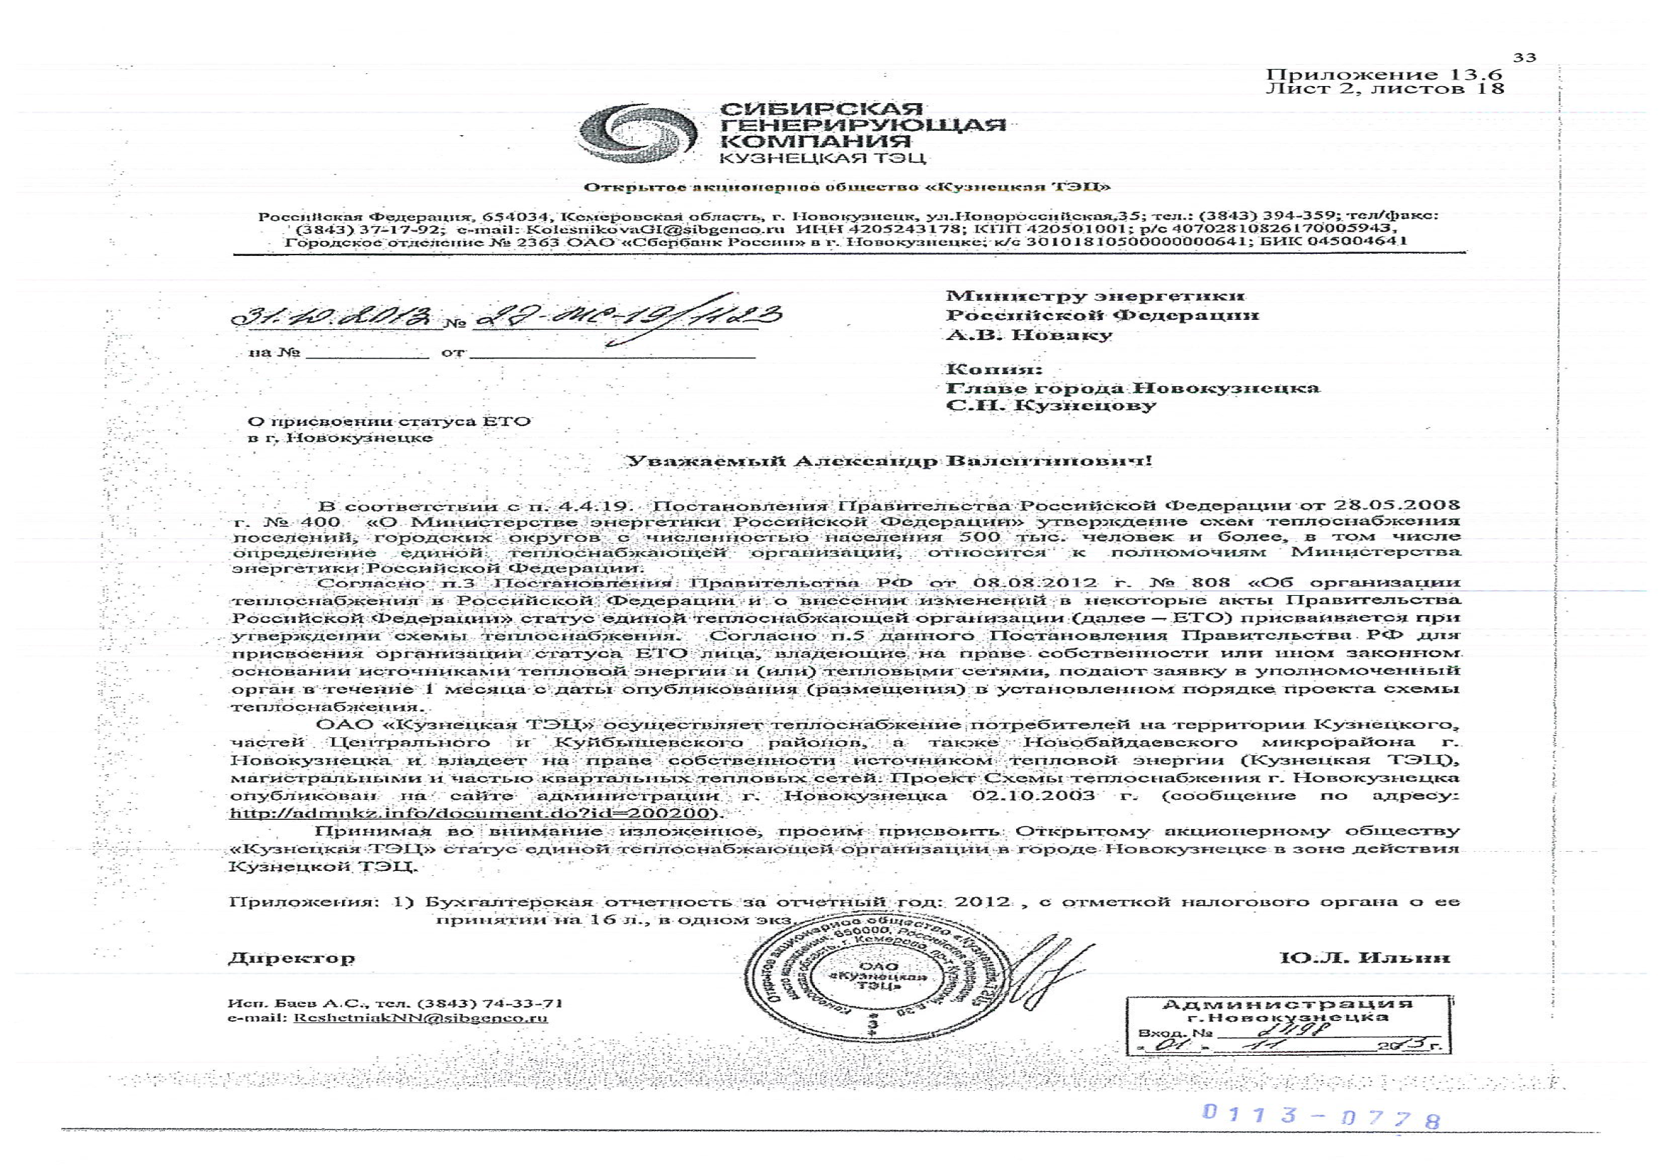

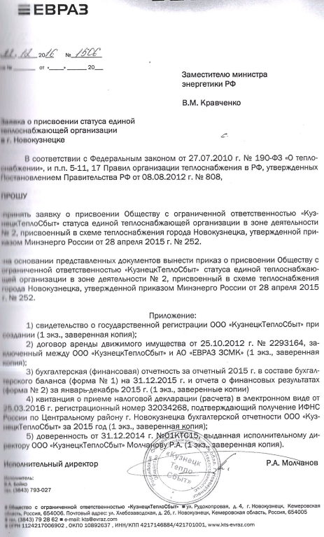

## Приложение 2. Зоны деятельности единых теплоснабжающих организаций с адресной привязкой на карте муниципального образования и зоны действия источников тепловой энергии

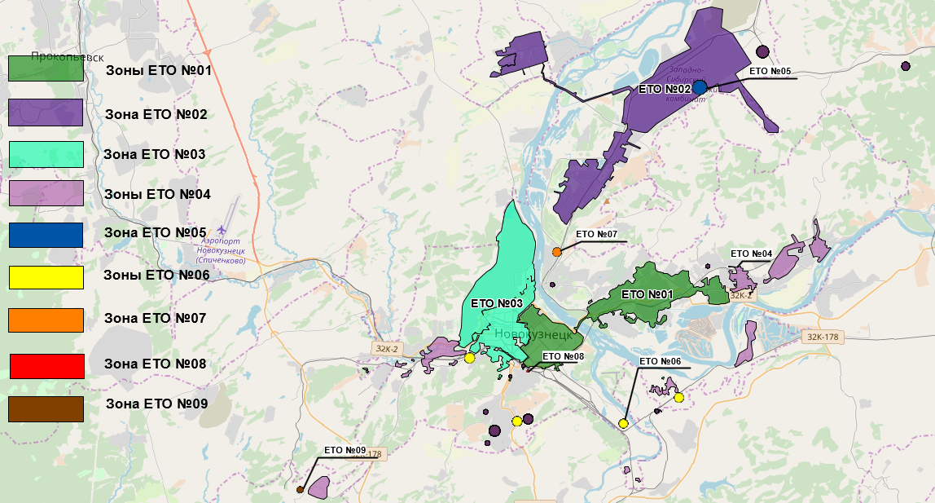

**Рисунок 1 – Зоны деятельности единой теплоснабжающей организации: адресная привязка на карте муниципального образования и зоны действия источников тепловой энергии (рисунок П1.1 МУ)**

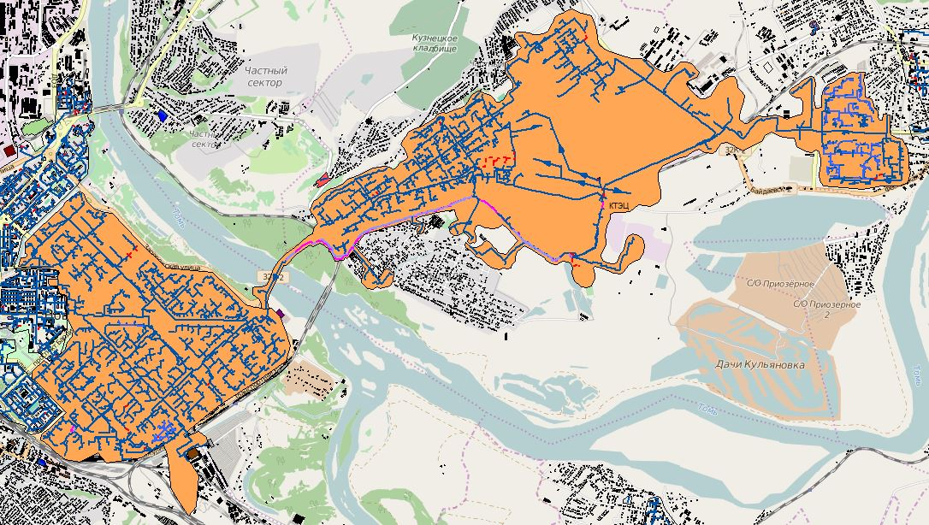

**Рисунок 2 -** Зона действия Кузнецкой ТЭЦ

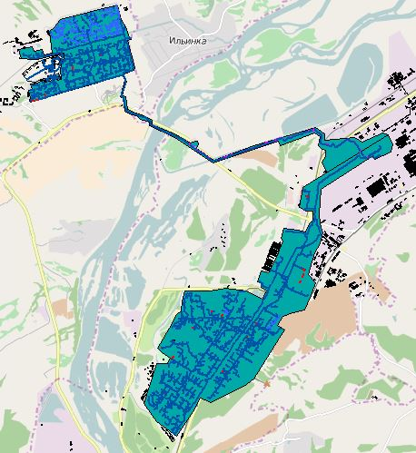

**Рисунок 3 - Зона действия ЗСТЭЦ**

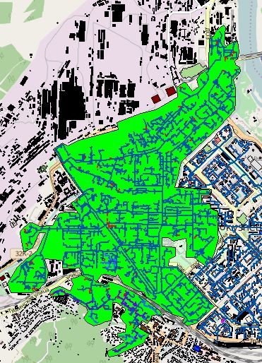

**Рисунок 4 - Зона действия ЦТЭЦ**

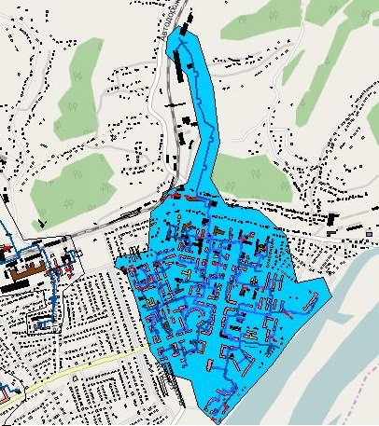

**Рисунок 5 - Зона действия котельной АРК**

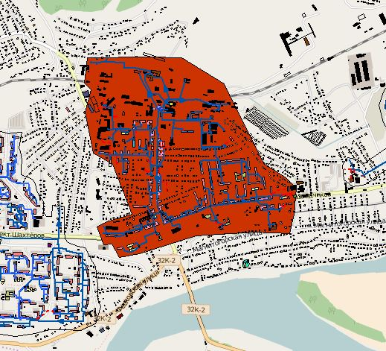

**Рисунок 6 - Зона действия БЦК**

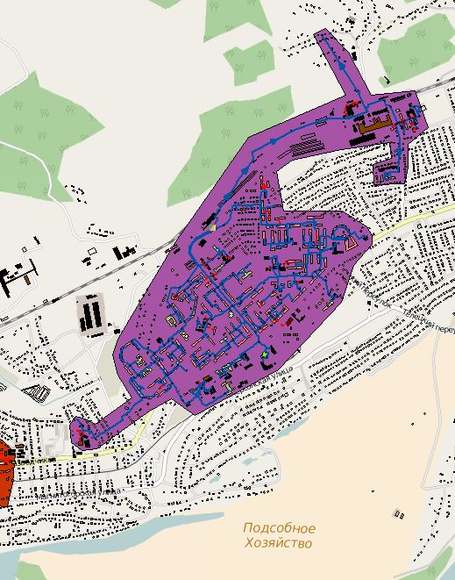

**Рисунок 7 - Зона действия ЗРК**

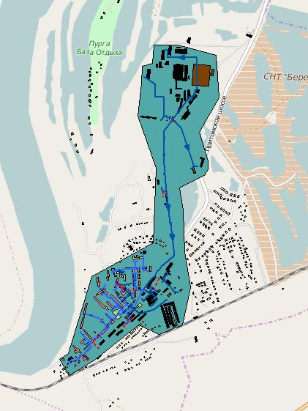

**Рисунок 8 - Зона действия котельной Притомский**

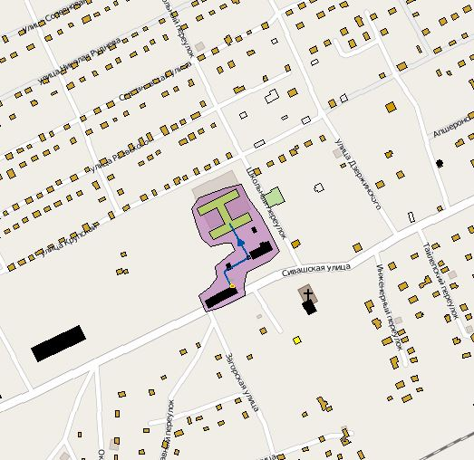

**Рисунок 9 - Зона действия котельной №19**

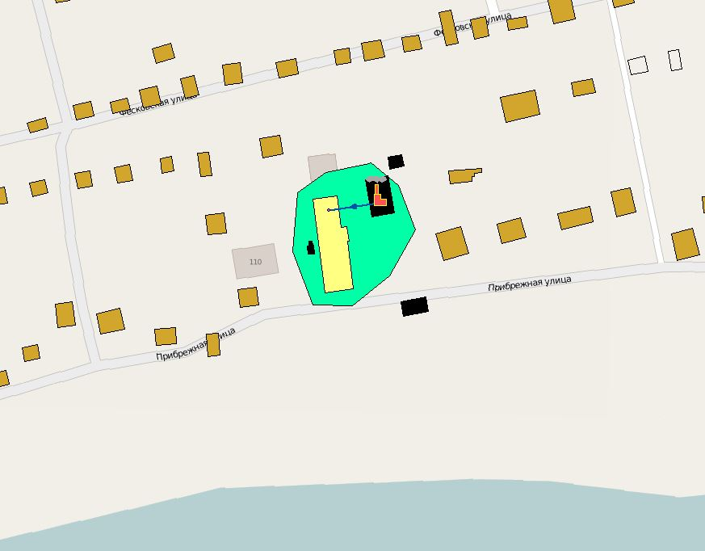

**Рисунок 10 - Зона действия котельной №72**

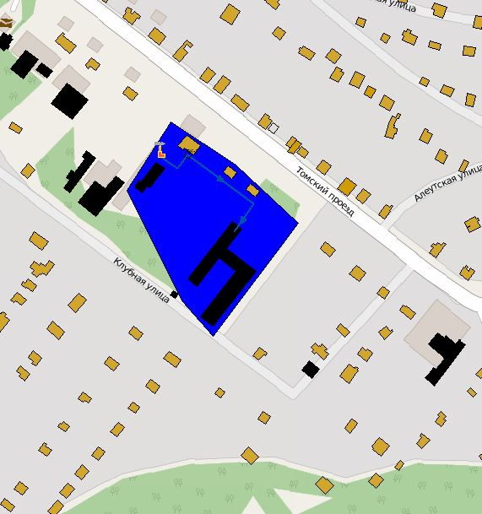

**Рисунок 11 - Зона действия котельной УПК**

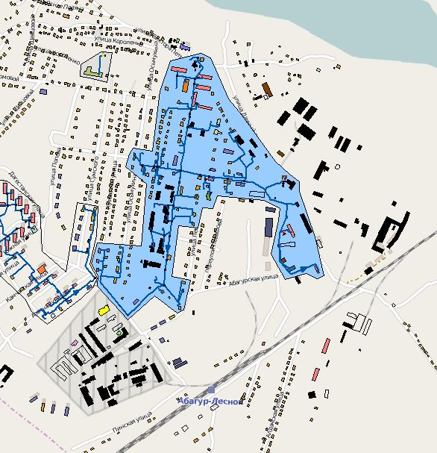

**Рисунок 12 - Зона действия котельной Абагур-Лесной-1**

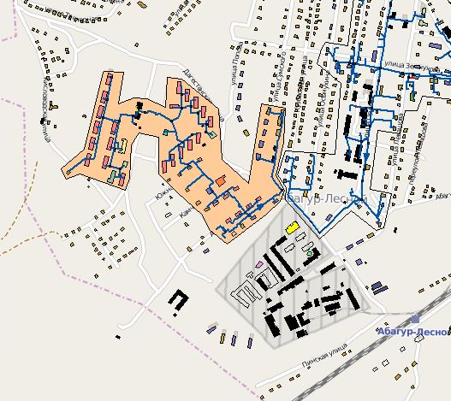

**Рисунок 13 - Зона действия котельной Абагур-Лесной 2**

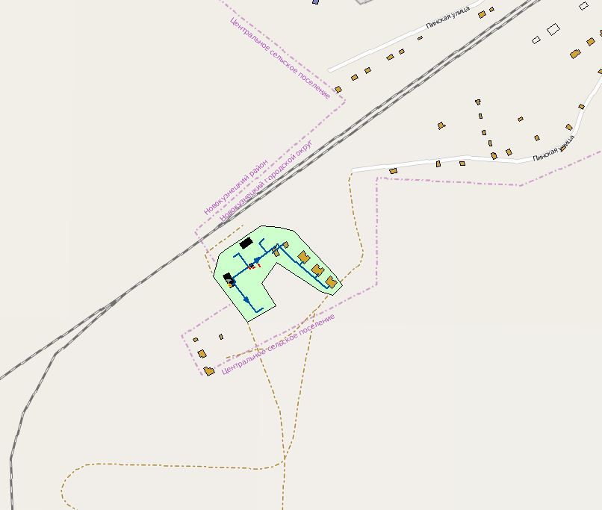

**Рисунок 14 - Зона действия Абагур-Лесной 3**

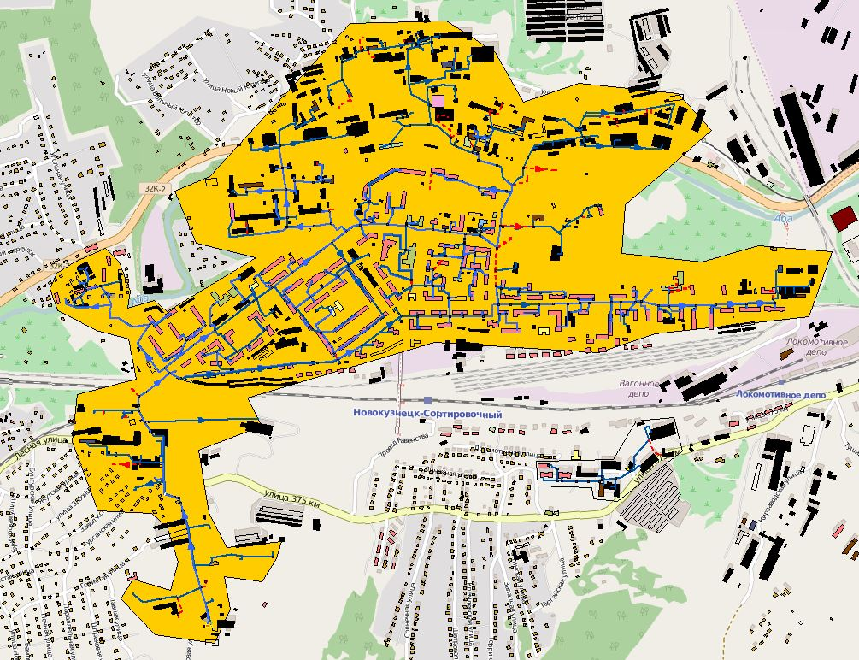

**Рисунок 15 - Зона действия котельной КЦК**

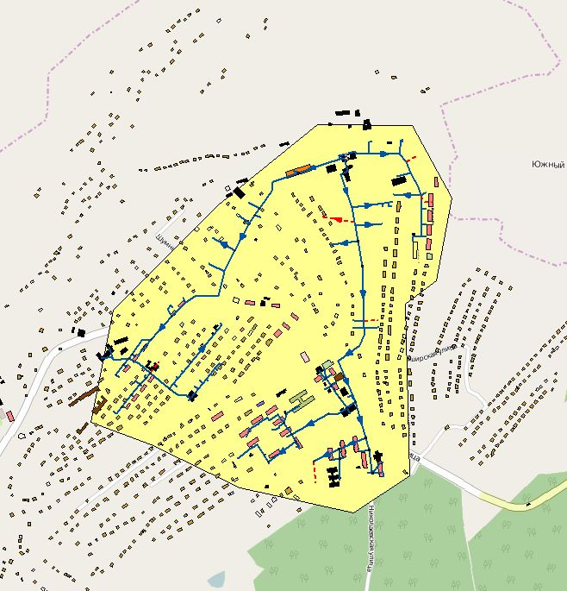

**Рисунок 16 - Зона действия котельной п.Листвяги**

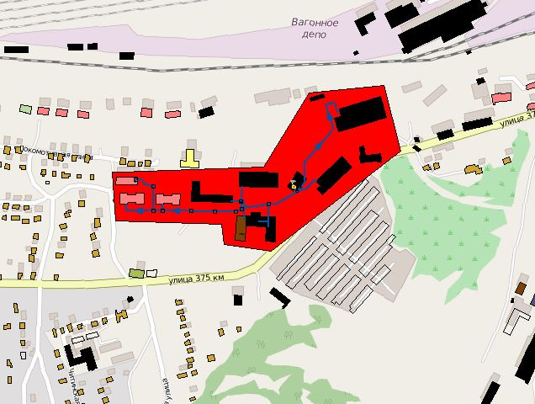

**Рисунок 17 - Зона действия котельной №6**

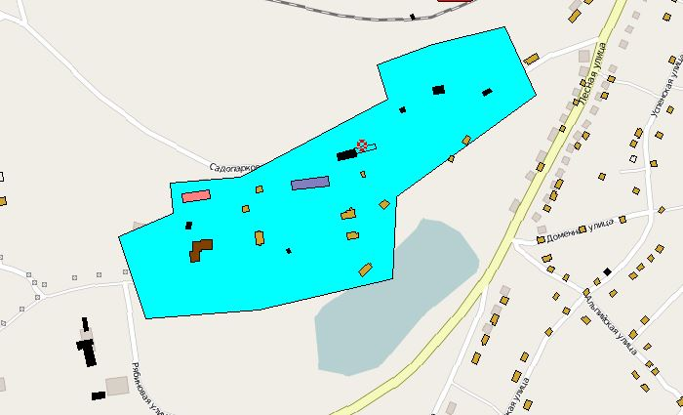

**Рисунок 18 - Зона действия котельной Садопарковая**

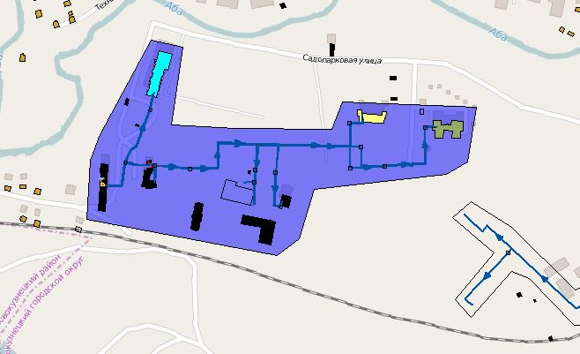

**Рисунок 19 - Зона действия котельной №32**

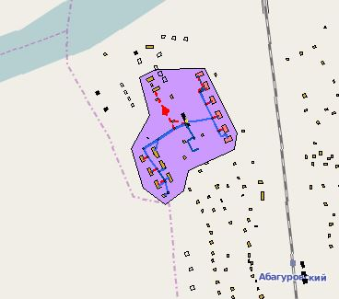

**Рисунок 20 - Зона действия котельной Разъезд Абагуровский 1**

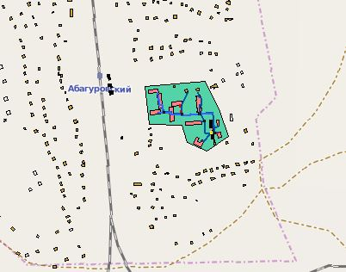

**Рисунок 21 - Зона действия котельной Разъезд Абагуровский 2**

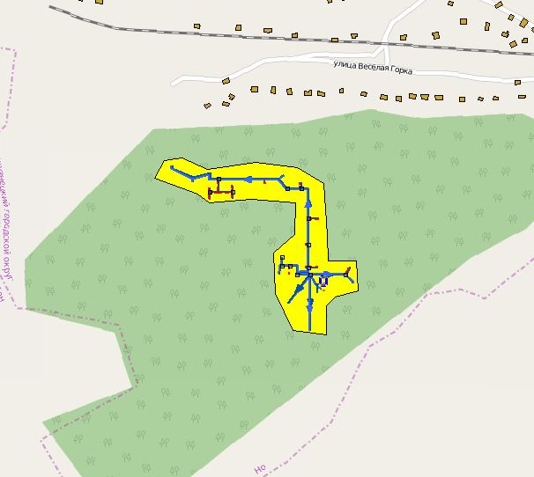

**Рисунок 22 - Зона действия котельной проф. Бунгурский**

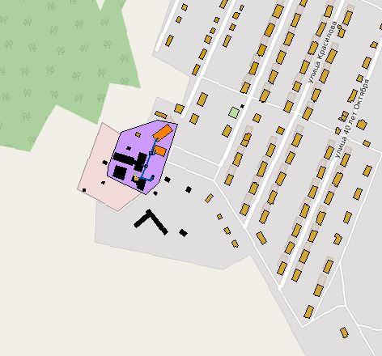

**Рисунок 23 - Зона действия котельной РТРС**

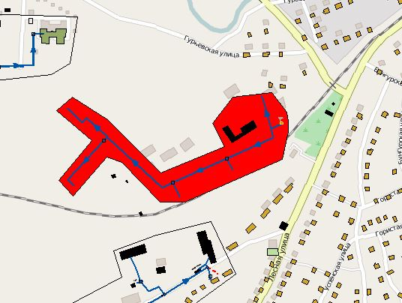

**Рисунок 24 - Зона действия котельной оздоровительного лагеря «Голубь»**

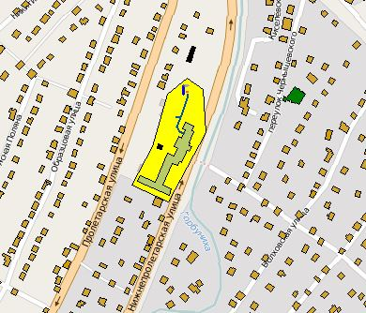

**Рисунок 25 - Зона действия котельной школы №1**

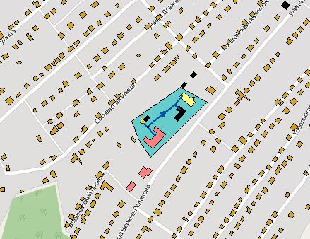

**Рисунок 26 - Зона действия котельной школы №23**

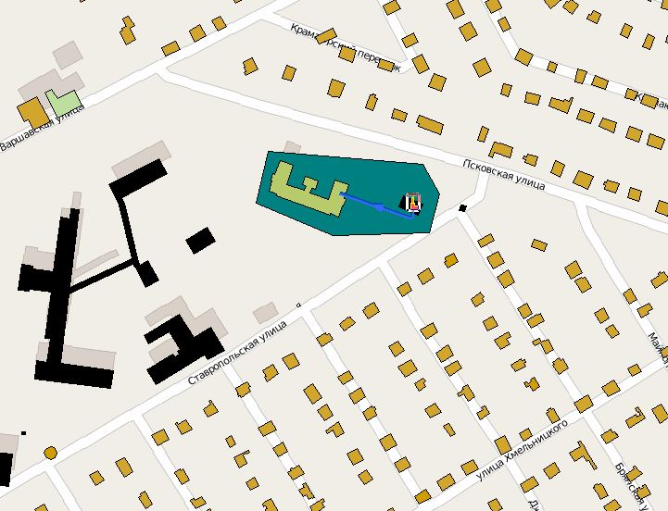

**Рисунок 27 - Зона действия котельной школы №37**

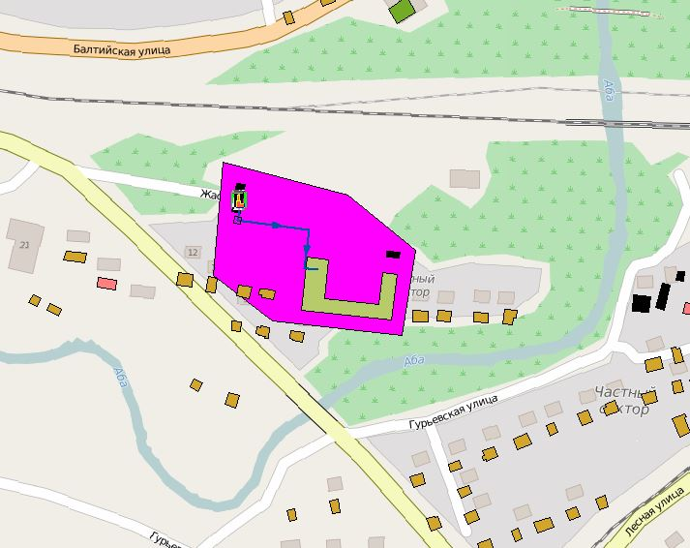

**Рисунок 28 - Зона действия котельной школы №43**

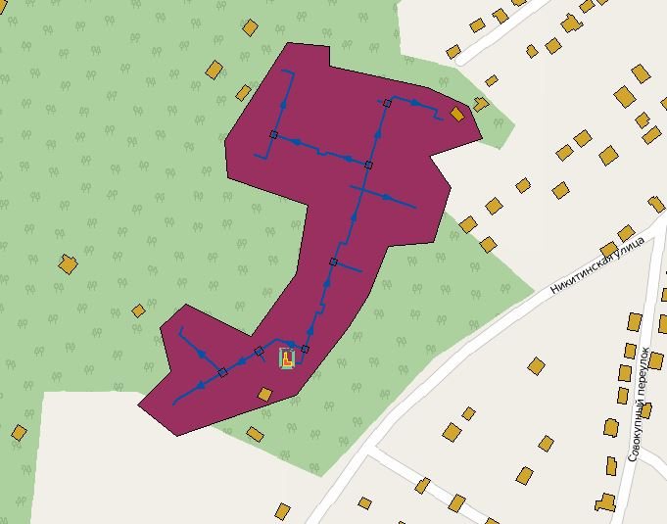

**Рисунок 29 - Зона действия котельной интернат №66**

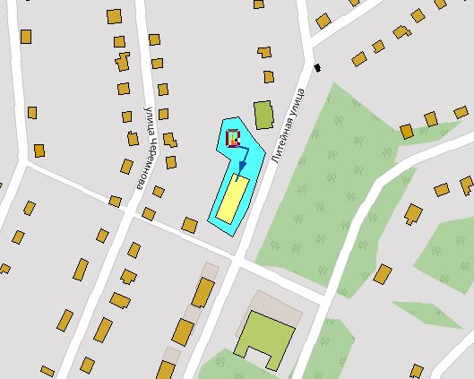

**Рисунок 30 - Зона действия котельной детского сада №123**

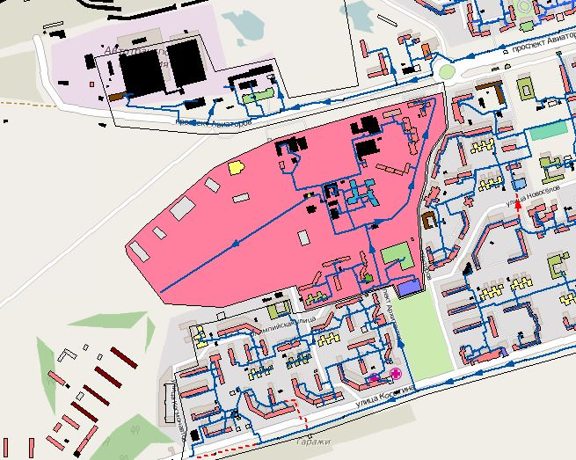

**Рисунок 31 - Зона действия Новоильинской газовой котельной**

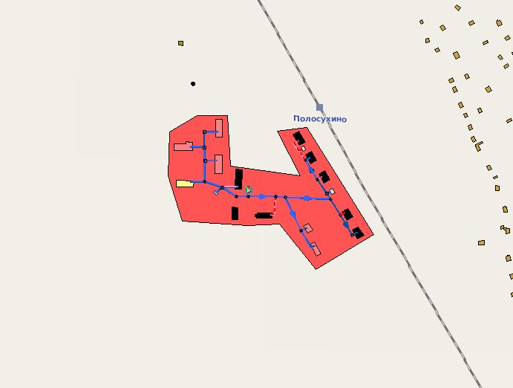

**Рисунок 32 - Зона действия котельной Полосухинская**

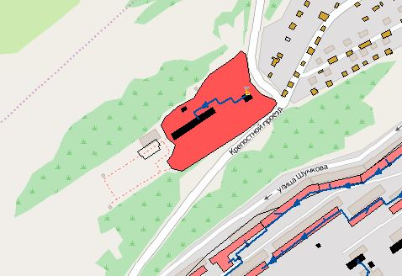

**Рисунок 33 - Зона действия котельной Кузнецкая Крепость**

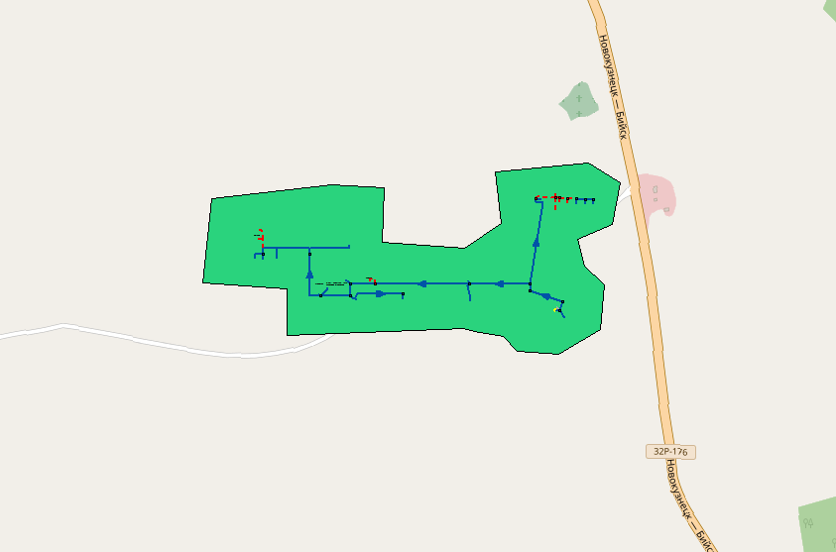

**Рисунок 34 - Зона действия котельной Таргай**

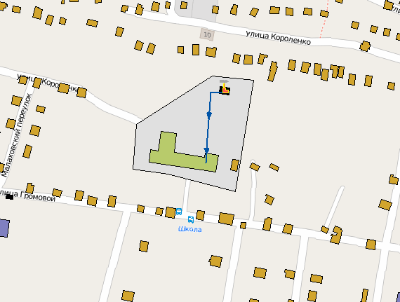

**Рисунок 35 - Зона действия котельной Школы №16**